**TRƯỜNG ĐẠI HỌC BÁCH KHOA HÀ NỘI**

**ĐỒ ÁN TỐT NGHIỆP**

**Xây dựng ứng dụng web hỗ trợ việc tạo và tìm kiếm CV**

**VƯƠNG NGỌC QUÂN**

quan.vn166630@sis.hust.edu.vn

**Ngành Công nghệ thông tin**

|  |  |
| --- | --- |
| **Giảng viên hướng dẫn:** | PGS. TS. Cao Tuấn Dũng  Chữ ký của GVHD |
| **Bộ môn:** | Công nghệ phần mềm |
| **Viện:** | Công nghệ thông tin và truyền thông |
| **HÀ NỘI, 12/2020** | |

**ĐỀ TÀI TỐT NGHIỆP**

1. **Thông tin sinh viên**

Họ và tên sinh viên: Vương Ngọc Quân

Điện thoại liên lạc: 0355111616 Email: quan.vn166630@sis.hust.edu.vn

Lớp: CN.CNTT2-K61 Hệ đào tạo: Cử nhân

Đồ án tốt nghiệp được thực hiện tại: Trường Đại học Bách khoa Hà Nội

Thời gian làm đồ án tốt nghiệp: Từ ngày 14/09/2020 đến ngày 27/12/2020

1. **Mục đích nội dung của đồ án tốt nghiệp**

Xây dựng ứng dụng trên nền web hỗ trợ việc tạo CV (Curriculum Vitae) dễ dàng cho người lao động và tìm kiếm CV cho nhà tuyển dụng.

1. **Các nhiệm vụ cụ thể của đồ án tốt nghiệp**

* Khảo sát, phân tích và thiết kế hệ thống
* Tìm hiểu và lựa chọn công nghệ sử dụng
* Xây dựng ứng dụng tạo CV
* Đánh giá kết quả thực hiện

1. **Lời cam đoan của sinh viên**

Tôi – Vương Ngọc Quân – cam kết đồ án tốt nghiệp là công trình nghiên cứu của bản thân tôi dưới sự hướng dẫn của PGS. TS. Cao Tuấn Dũng.

Các kết quả nêu trong đồ án tốt nghiệp là trung thực, không phải sao chép toàn văn của bất kỳ công trình nào khác.

Tôi xin hoàn toàn chịu trách nhiệm nếu vi phạm quy chế của nhà trường.

*Hà Nội, ngày 27 tháng 12 năm 2020*

Sinh viên thực hiện

Vương Ngọc Quân

1. **Xác nhận của giáo viên hướng dẫn về mức độ hoàn thành của đồ án tốt nghiệp và cho phép bảo vệ**

……………………………………………………………………………………………………………………………………………………………………

*Hà Nội, ngày 27 tháng 12 năm 2020*

Giáo viên hướng dẫn

PGS. TS. Cao Tuấn Dũng

**Lời cảm ơn**

Đầu tiên em xin được gửi lời cảm ơn đặc biệt đến thầy Cao Tuấn Dũng, giảng viên cao cấp Bộ môn Công nghệ phần mềm – Viện Công nghệ thông tin và truyền thông – Trường Đại học Bách Khoa Hà Nội đã tận tình chỉ bảo và hướng dẫn em về mọi mặt, giúp em vượt qua những khó khăn trong quá trình thực hiện đồ án tốt nghiệp.

Em cũng xin được cảm ơn tất cả các thầy cô trường Đại học Bách Khoa Hà Nội, đặc biệt là các thầy cô tại viện Công nghệ thông tin và truyền thông đã dạy dỗ, truyền đạt cho em nhiều kiến thức cần thiết để áp dụng vào đồ án tốt nghiêp.

Cuối cùng em xin bày tỏ lòng biết ơn sâu sắc đến bố mẹ, gia đình, tất cả những người bạn đã tạo điều kiện cho em được học tập tại Bách Khoa Hà Nội, giúp đỡ và động viên em rất nhiều để em có thể hoàn thành đồ án tốt nghiệp này.

Em xin chân thành cảm ơn!

**Tóm tắt nội dung đồ án**

Đồ án tốt nghiệp của em với đề tài **“Xây dựng ứng dụng web hỗ trợ việc tạo và tìm kiếm CV”** được tạo ra nhằm giải quyết những vấn đề khó khăn trong bước viết CV (Curriculum Vitae) xin việc của người lao động, cùng với đó hỗ trợ việc tìm kiếm CV dành cho các nhà tuyển dụng. Ứng dụng được xây dựng trên nền web đảm bảo khả năng truy cập dễ dàng, với công nghệ sử dụng là ngôn ngữ lập trình Java với framework Spring cho back-end và JavaScript với thư viện ReactJS cho front-end, dữ liệu của ứng dụng được lưu trong cơ sở dữ liệu quan hệ MySQL. Về kết quả, ứng dụng đã cơ bản được hoàn thành và các chức năng chính đã hoạt động tốt, đạt được mục tiêu đặt ra ban đầu. Ứng dụng đã có thể giúp cho người lao động dễ dàng tạo CV cho riêng mình thông qua vài bước đơn giản, không chỉ tiết kiệm được thời gian mà còn tạo ra những mẫu CV đẹp và chuyên nghiệp. Về phía các công ty thì có thể truy cập và tìm kiếm trong tất cả các CV đã được tạo ra, xác định những ứng viên phù hợp nhất với yêu cầu của mình để chủ động liên hệ cung cấp việc làm. Qua quá trình làm đồ án tốt nghiệp, em đã học được nhiều kiến thức về chuyên ngành công nghệ thông tin, nâng cao khả năng lập trình. Ngoài ra em còn biết thêm về quy trình tuyển dụng của các công ty, cách viết hồ sơ xin việc tốt và các kỹ năng tìm kiếm tài liệu, viết báo cáo… Mặc dù ứng dụng đã hoàn thành tuy nhiên vẫn còn tồn tại một số nhược điểm, các chức năng còn khá đơn giản. Trong thời gian tới, em sẽ phát triển thêm, mở rộng các tính năng và đem đến sự tiện lợi cao nhất cho người sử dụng.

**MỤC LỤC**

CHƯƠNG 1. GIỚI THIỆU ĐỀ TÀI 10

1.1 Đặt vấn đề 10

1.2 Mục tiêu và phạm vi đề tài 10

1.3 Định hướng giải pháp 10

1.4 Bố cục đồ án 11

CHƯƠNG 2. KHẢO SÁT VÀ PHÂN TÍCH YÊU CẦU 13

2.1 Khảo sát hiện trạng 13

2.2 Tổng quan chức năng 15

2.2.1 Biểu đồ use case tổng quan 15

2.2.2 Biểu đồ use case phân rã Tìm kiếm CV 16

2.2.3 Biểu đồ use case phân rã Sao chép CV 16

2.2.4 Biểu đồ use case phân rã Tặng CV 17

2.2.5 Quy trình nghiệp vụ 18

2.3 Đặc tả chức năng 19

2.3.1 Đặc tả use case Đăng ký 19

2.3.2 Đặc tả use case Quên mật khẩu 20

2.3.3 Đặc tả use case Cập nhật thông tin 20

2.3.4 Đặc tả use case Tạo CV 21

2.3.5 Đặc tả use case Lọc CV 21

2.4 Yêu cầu phi chức năng 22

CHƯƠNG 3. CÔNG NGHỆ SỬ DỤNG 23

3.1 Java 23

3.1.1 Giới thiệu công nghệ 23

3.1.2 Lí do lựa chọn 25

3.2 Spring 25

3.2.1 Giới thiệu công nghệ 25

3.2.2 Lí do lựa chọn 27

3.3 HTML, CSS, JS 27

3.3.1 Giới thiệu công nghệ 27

3.4 ReactJS 28

3.4.1 Giới thiệu công nghệ 28

3.4.2 Lí do lựa chọn 29

3.5 Redux 29

3.5.1 Giới thiệu công nghệ 29

3.5.2 Lí do lựa chọn 30

3.6 MySQL 30

3.6.1 Giới thiệu công nghệ 30

3.6.2 Lí do lựa chọn 30

3.7 Elasticsearch 31

3.7.1 Giới thiệu công nghệ 31

3.7.2 Lí do lựa chọn 32

CHƯƠNG 4. PHÁT TRIỂN VÀ TRIỂN KHAI ỨNG DỤNG 34

4.1 Thiết kế kiến trúc 34

4.1.1 Lựa chọn kiến trúc phần mềm 34

4.1.2 Thiết kế tổng quan 35

4.1.3 Thiết kế chi tiết gói 38

4.2 Thiết kế chi tiết 43

4.2.1 Thiết kế giao diện 43

4.2.2 Thiết kế lớp 46

4.2.3 Thiết kế cơ sở dữ liệu 50

4.3 Xây dựng ứng dụng 55

4.3.1 Thư viện và công cụ sử dụng 56

4.3.2 Kết quả đạt được 56

4.3.3 Minh họa các chức năng chính 57

4.4 Kiểm thử 59

4.4.1 Chức năng đăng ký 59

4.4.2 Chức năng tạo CV 61

4.5 Triển khai 62

CHƯƠNG 5. CÁC GIẢI PHÁP VÀ ĐÓNG GÓP NỔI BẬT 63

CHƯƠNG 6. KẾT LUẬN VÀ HƯỚNG PHÁT TRIỂN 64

6.1 Kết luận 64

6.2 Hướng phát triển 64

TÀI LIỆU THAM KHẢO 65

**DANH MỤC HÌNH VẼ**

Hình 2.1 Biểu đồ use case tổng quan 6

Hình 2.2 Biểu đồ use case phân rã Tìm kiếm CV 7

Hình 2.3 Biểu đồ use case phân rã Sao chép CV 7

Hình 2.4 Biểu đồ use case phân rã Tặng CV 8

Hình 2.5 Biểu đồ hoạt động Tạo CV 9

Hình 2.6 Biểu đồ hoạt động Tìm kiếm CV 10

Hình 3.1 Chức năng của JVM 14

Hình 3.2 Cấu trúc của JRE 15

Hình 3.3 Mối quan hệ giữa JDK, JRE, JVM 15

Hình 3.4 Các module của Spring Framework 17

Hình 3.5 Kết quả khảo sát các Java framework 18

Hình 3.6 Cấu trúc cluster Elasticsearch 23

Hình 3.7 Kỹ thuật Inverted Index 23

Hình 3.8 Bảng xếp hạng các search engine 24

Hình 4.1 Kiến trúc 3 tầng 25

Hình 4.2 Biểu đồ gói tổng quan 27

Hình 4.3 Biểu đồ gói Entity 29

Hình 4.4 Biểu đồ gói Repository 30

Hình 4.5 Biểu đồ gói Service 31

Hình 4.6 Biểu đồ gói Controller 32

Hình 4.7 Biểu đồ gói Slice 33

Hình 4.8 Biểu đồ gói Component 33

Hình 4.9 Thiết kế giao diện Đăng nhập 34

Hình 4.10 Thiết kế giao diện Header 35

Hình 4.11 Thiết kế giao diện thông báo 35

Hình 4.12 Thiết kế giao diện tùy chỉnh CV 35

Hình 4.13 Thiết kế giao diện kết quả tìm kiếm 36

Hình 4.14 Biểu đồ lớp Info 37

Hình 4.15 Biểu đồ lớp CvService 38

Hình 4.16 Biểu đồ lớp UserController 38

Hình 4.17 Biểu đồ trình tự Đăng ký 39

Hình 4.18 Biểu đồ trình tự Xem CV 40

Hình 4.19 Biểu đồ trình tự Lọc CV 40

Hình 4.20 Biểu đồ thực thể liên kết 41

Hình 4.21 Màn hình đăng nhập 47

Hình 4.22 Màn hình trang chủ 48

Hình 4.23 Màn hình tạo CV 48

Hình 4.24 Màn hình tìm kiếm CV 49

Hình 4.25 Màn hình CV đã lưu 49

Hình 4.26 Thông tin sai định dạng 50

Hình 4.27 Mật khẩu không trùng khớp 50

Hình 4.28 Tài khoản đã tồn tại 51

Hình 4.29 Chưa chọn template 51

Hình 4.30 Bỏ trống thông tin 52

Hình 4.31 File ảnh quá lớn 52

**DANH MỤC BẢNG BIỂU**

Bảng 2.1 Ưu nhược điểm của topdev.vn 13

Bảng 2.2 Ưu nhược điểm của vietcv.io 13

Bảng 2.3 Ưu nhược điểm của topcv.vn 13

Bảng 4.1 Thiết kế bảng user 49

Bảng 4.2 Thiết kế bảng saved_cv 50

Bảng 4.3 Thiết kế bảng info 50

Bảng 4.4 Thiết kế bảng cv 50

Bảng 4.5 Thiết kế bảng certificate, award, scholarship 52

Bảng 4.6 Thiết kế bảng education 52

Bảng 4.7 Thiết kế bảng work 52

Bảng 4.8 Thiết kế bảng project 52

Bảng 4.9 Thiết kế bảng thesis 53

Bảng 4.10 Thiết kế bảng skill 53

Bảng 4.11 Thiết kế bảng membership 53

Bảng 4.12 Thiết kế bảng book 53

Bảng 4.13 Thiết kế bảng journal 54

Bảng 4.14 Thiết kế bảng presentation 54

Bảng 4.15 Thiết kế bảng tag, address, skill, school, field, company, position 54

Bảng 4.16 Thư viện và công cụ sử dụng 55

# GIỚI THIỆU ĐỀ TÀI

## Đặt vấn đề

Từ trước đến nay, nhu cầu tìm việc làm của người lao động và nhu cầu tìm lao động của các công ty và doanh nghiệp là những nhu cầu luôn luôn tồn tại, mang tính chất thiết yếu trong xã hội và đi đôi, đáp ứng lẫn nhau. Để giải quyết được nhu cầu đó, hầu hết các công ty đều đã và đang tuân theo một quy trình tuyển dụng chuyên nghiệp gồm nhiều bước. Trong đó, bước tiếp nhận và chọn lọc hồ sơ ứng viên là bước vô cùng quan trọng để nhà tuyển dụng đánh giá chọn lọc và loại bớt các hồ sơ khi số lượng ứng tuyển là quá lớn, chỉ giữ lại những ứng viên phù hợp nhất. Chính vì vậy, người tìm việc rất cần có một bản CV tốt, chuyên nghiệp nhằm gây ấn tượng với nhà tuyển dụng để có cơ hội được bước tiếp vào vòng phỏng vấn phía sau. Tuy nhiên, việc viết CV lại tốn khá nhiều thời gian và không phải dễ dàng. Đối với những người chưa từng có kinh nghiệm đi xin việc, chưa từng biết đến CV, chưa biết phải viết CV như thế nào, cần những thông tin gì, sắp xếp ra làm sao, định dạng là gì, sử dụng công cụ gì để tạo CV thì việc này chắc chắn rất là khó. Những người đó có thể là các bạn sinh viên mới ra trường, những người lao động có kỹ năng máy tính thấp hay những người không có năng khiếu thẩm mỹ tốt. Chính vì vậy, việc tạo ra một ứng dụng hỗ trợ tạo CV cho những đối tượng trên là cần thiết. Ứng dụng được tạo ra sẽ giảm bớt những khó khăn gặp phải kể trên, giúp việc tạo CV trở nên dễ dàng và thuận tiện.

## Mục tiêu và phạm vi đề tài

Hiện nay, việc tạo ra CV có thể được hỗ trợ thực hiện bằng rất nhiều phần mềm khác nhau. Đó có thể là những phần mềm, công cụ nổi tiếng như:

* Các phần mềm soạn thảo văn bản: WPS Office, Microsoft Word…
* Các phần mềm thiết kế đồ họa: Adobe Photoshop, Adobe Illustrator…

Với những tính năng mà các phần mềm này cung cấp, người dùng hoàn toàn có khả năng tự tạo cho mình những bản CV. Tuy nhiên, đây đều là những phần mềm được tạo ra cho các mục đích sử dụng và phạm vi to lớn hơn, không nhắm cụ thể đến vấn đề mà đề tài cần giải quyết. Nó có thể “tạo được CV”chứ không phải “tạo CV một cách đơn giản”. Chưa kể đến là công sức cài đặt các phần mềm vào máy tính cá nhân, yêu cầu về phần cứng, các kỹ năng sử dụng phần mềm. Chính vì vậy, đề tài đồ án tốt nghiệp của em đã đặt ra phạm vi cụ thể hơn. Đó là tạo ra một phần mềm có thể được sử dụng linh hoạt, dành cho lao động thuộc nhiều ngành nghề khác nhau. Với mục tiêu là hỗ trợ người lao động tạo CV tiện lợi nhất có thể, không chỉ tiết kiệm được thời gian, tiết kiệm công sức, mà còn đảm bảo về chất lượng, tính thẩm mỹ, tính chuyên nghiệp, tránh các lỗi sai cơ bản khi tạo CV. Cùng với đó, dựa trên lượng dữ liệu đã có trên hệ thống, em sẽ phát triển thêm chức năng tìm kiếm CV cho các nhà tuyển dụng, giúp cho họ tìm kiếm nhanh các ứng viên phù hợp với yêu cầu của công ty.

## Định hướng giải pháp

Dựa vào mục tiêu của đề tài đồ án tốt nghiệp đã nêu ở mục 1.2, em quyết định xây dựng một ứng dụng web. Ứng dụng web (web application) là phần mềm ứng dụng chạy trên một máy chủ web (web server). Khác với ứng dụng dành cho máy tính để bàn (desktop application) và ứng dụng dành cho thiết bị di động (mobile application), ứng dụng web có ưu điểm không yêu cầu cài đặt trên thiết bị của người dùng, không đòi hỏi quá cao về phần cứng. Chỉ cần có trình duyệt web và kết nối internet, người dùng có thể truy cập ứng dụng, đáp ứng khả năng sử dụng linh hoạt của người dùng.

Để xây dựng ứng dụng web cho đề tài, về phía back-end, em sử dụng ngôn ngữ lập trình Java. Java là ngôn ngữ lập trình hướng đối tượng, mạnh mẽ, viết một lần chạy mọi nơi, đặc biệt nó là một ngôn ngữ lâu đời và có cộng đồng lập trình viên lớn bậc nhất thế giới. Cùng với đó là sự hỗ trợ của Spring Framework, đây là framework phổ biến nhất của Java, “Spring makes Java simple, modern, productive, reactive, cloud-ready” và hơn nữa Spring Framework là một dự án mã nguồn mở.

Về phía front-end, em lựa chọn ngôn ngữ lập trình JavaScript với thư viện ReactJS. Đây là thư viện được phát triển bởi Facebook và được sử dụng bởi cả các công ty lớn như Airbnb, Netflix, Paypal… ReactJS cùng với VueJS và AngularJS trở thành 3 front-end framework phổ biến nhất hiện nay.

## Bố cục đồ án

Phần còn lại của báo cáo đồ án tốt nghiệp này được tổ chức như sau.

Chương 2 của đồ án trình bày kết quả khảo sát hiện trạng về nhu cầu của người dùng, phân tích ưu nhược điểm và tiến hành so sánh các ứng dụng tương tự đã có trên thị trường. Từ đó, em xác định được các chức năng mà phần mềm của mình cần phát triển. Sau đó, em sẽ mô hình hóa các chức năng đã xác định ở trên bằng biểu đồ use case tổng quan, các biểu đồ use case phân rã và biểu đồ hoạt động. Tiếp theo, để làm rõ các use case phức tạp, em đặc tả use case và cuối cùng xác định các yêu cầu phi chức năng.

Chương 3 của đồ án sẽ giới thiệu về các công nghệ và cơ sở lý thuyết mà em đã sử dụng trong đề tài. Với mỗi công nghệ và cơ sở lý thuyết đó, em sẽ trình bày ứng dụng của nó trong việc thực hiện các chức năng và giải quyết các vấn đề cụ thể gặp phải trong đồ án. Bên cạnh đó em sẽ đưa ra các công nghệ tương tự có thể được dùng để thay thế và lí do em lựa chọn sử dụng công nghệ này.

Chương 4 của đồ án trình bày quá trình phát triển và triển khai ứng dụng. Đầu tiên em sẽ lựa chọn kiến trúc phần mềm cho ứng dụng và trình bày về kiến trúc đó, kết hợp sử dụng biểu đồ gói để mô hình hóa tổng quan và chi tiết cho kiến trúc phần mềm. Sau đó em đi vào phần thiết kế chi tiết bao gồm (i) thiết kế giao diện, (ii) thiết kế lớp và (iii) thiết kế cơ sở dữ liệu. Thiết kế giao diện sẽ đưa ra một số quy tắc của giao diện phần mềm, cùng với đó là hình ảnh minh họa cho thiết kế. Tiếp theo em sử dụng biểu đồ lớp để mô hình hóa các lớp trong hệ thống và biểu đồ trình tự để thể hiện luồng truyền thông điệp của các use case phức tạp. Phần thiết kế cơ sở dữ liệu em sẽ trình bày chi tiết về cách thức lưu trữ dữ liệu của hệ thống, giải thích các trường trong cơ sở dữ liệu. Sau khi hoàn thành thiết kế, em sẽ liệt kê các thư viện và công cụ sử dụng để xây dựng đồ án, minh họa các chức năng và kết quả đã đạt được sau khi hoàn thành, đưa ra một số trường hợp kiểm thử và cách thức triển khai sản phẩm.

Chương 5 của đồ án trình bày về những đóng góp chính của em trong quá trình thực hiện đồ án tốt nghiệp, bao gồm các khó khăn gặp phải hoặc các giải pháp hay cho bài toán. Với các đóng góp đó, em sẽ đưa ra vấn đề, cách giải quyết vấn đề và các kết quả sau khi vấn đề được giải quyết.

Chương 6 của đồ án là phần kết luận các nội dung của đồ án tốt nghiệp. Em sẽ tổng kết lại các kết quả sản phẩm của mình, bao gồm những thứ đã đạt được, những vấn đề vẫn còn chưa giải quyết được. Từ đó rút ra bài học kinh nghiệm cho bản thân. Tiếp theo đó là nêu lên kế hoạch trong tương lai để tiếp tục hoàn thiện các thiếu sót của đồ án, cải thiện các chức năng đã hoạt động và mở rộng quy mô, phát triển thêm các chức năng mới.

# KHẢO SÁT VÀ PHÂN TÍCH YÊU CẦU

## Khảo sát hiện trạng

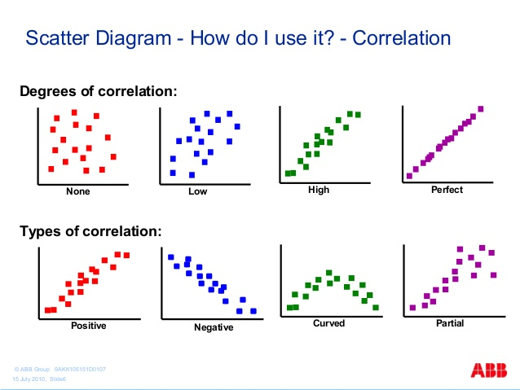Thông qua việc khảo sát người dùng, em nhận thấy ứng dụng của trong đề tài đồ án tốt nghiệp được sử dụng bởi 2 nhóm người dùng chính, đó là (i) người lao động và (ii) nhà tuyển dụng.

Về phía người lao động, khi đi ứng tuyển việc làm, hầu hết các công ty đều yêu cầu người lao động gửi trước 1 bản CV xin việc. Vậy nên, họ có nhu cầu tạo ra CV cho riêng mình thật nhanh chóng và chuyên nghiệp để đem đi ứng tuyển. Việc tạo CV phải dựa trên các mẫu có sẵn, không tốn nhiều thời gian vào việc thiết kế, căn chỉnh kích thước, hơn nữa phải dễ dàng cài đặt tùy chỉnh. Các CV có thể được lưu lại, chỉnh sửa về sau, chia sẻ lên các mạng xã hội hoặc tải trực tiếp về máy tính các nhân của người dùng.

Về phía nhà tuyển dụng, ngoài việc đăng các bài tin tuyển dụng trên mạng xã hội để đợi ứng viên ứng tuyển, họ có nhu cầu chủ động tìm kiếm ứng viên phù hợp dựa trên các CV ứng viên đã tạo và công khai trên internet. Việc tìm kiếm mong muốn được bám sát các nhu cầu tuyển dụng của các công ty, ví dụ tìm kiếm theo giới tính, độ tuổi, ngành nghề, kinh nghiệm làm việc…

Hiện nay, có rất nhiều ứng dụng tương tự đã tồn tại trên internet, hỗ trợ tạo và chỉnh sửa CV, nổi bật trong số đó, 3 ứng dụng được trả về đầu tiên trong kết quả tìm kiếm Google là topdev.vn, vietcv.io và topcv.vn. Các ứng dụng trên có thể được chia ra 2 loại dựa vào quy trình tạo CV đó là:

1. Nhập dữ liệu gián tiếp từ form (biểu mẫu) – topdev.vn

Quy trình tạo CV của loại thứ nhất gồm các bước sau:

Bước 1 – người dùng chọn tạo mới CV

Bước 2 – người dùng được đưa đến trang biểu mẫu để nhập thông tin qua các form input

Bước 3 – người dùng được đưa đến trang tạo CV, thông tin vừa nhập được hiển thị lên mẫu CV, người dùng chuyển đổi qua lại giữa các mẫu CV để chọn mẫu ưng ý nhất, chỉnh sửa thêm thông tin nếu cần

Bước 4 – thực hiện lưu lại CV

Ưu điểm:

* Thông tin được xác thực tốt, ví dụ số điện thoại, email, định dạng ngày tháng năm…
* Người dùng không bị rối mắt so với việc nhập thông tin và thêm sửa xóa trên khổ giấy A4
* Chuyển đổi qua lại giữa các template dễ dàng và không bị mất thông tin đã nhập trước đó

Nhược điểm:

* Trong quá trình nhập thông tin sẽ không được nhìn thấy trực tiếp cách thức thông tin hiển thị trên CV

1. Nhập dữ liệu trực tiếp vào CV – vietcv.io, topcv.vn

Quy trình tạo CV của loại thứ hai gồm các bước sau:

Bước 1 – người dùng chọn tạo mới CV

Bước 2 – người dùng được đưa đến trang chọn mẫu CV

Bước 3 – sau khi đã chọn mẫu CV, đưa người dùng đến trang tạo CV để nhập trực tiếp thông tin trên mẫu đã chọn, có thể đổi mẫu nếu cần

Bước 4 – thực hiện lưu lại CV

Ưu điểm:

* Quan sát sự hiển thị của thông tin lên CV khi nhập trực quan hơn
* Có thể căn chỉnh thông tin để đảm bảo sự hiển thị trên CV phù hợp nhất, ví dụ rút gọn thông tin để hiển thị trong 1 trang A4, tránh tràn dòng, tránh khoảng trống trong CV…

Nhược điểm:

* Chuyển đổi qua lại giữa các template khác nhau sẽ dẫn đến mất thông tin đã nhập trước đó
* Thông tin không xác thực tốt khi được nhập trực tiếp vào CV
* Nhập thông tin trở nên khó khăn khi thông tin cần các ô nhập liệu như check box, select box, date picker…

Ngoài các điểm em đã nêu ra như trên, 3 ứng dụng đã tồn tại có một số ưu điểm và nhược điểm riêng như sau:

Bảng . Ưu nhược điểm của topdev.vn

|  |  |
| --- | --- |
| Ưu điểm | Nhược điểm |
| * Cho phép upload CV * Hỗ trợ chọn địa chỉ tới cấp xã tại Việt Nam | * CV chỉ hướng đến ngành công nghệ thông tin * Chưa có trang xem CV công khai cho người khác vào xem |

Bảng . Ưu nhược điểm của vietcv.io

|  |  |
| --- | --- |
| Ưu điểm | Nhược điểm |
| * Có chức năng tạo bản sao CV * Tự động phân trang CV khi chỉnh sửa và tải xuống | * Thông tin chưa lưu qua các lần tạo CV khác nhau * Trang xem CV công khai có đường dẫn tự đặt, dễ trùng nhau |

Bảng . Ưu nhược điểm của topcv.vn

|  |  |
| --- | --- |
| Ưu điểm | Nhược điểm |
| * Tạo CV tiếng Anh và tiếng Việt * Hỗ trợ cắt ảnh theo kích thước chuẩn của từng CV | * Cắt ngang giữa các trang khi tải xuống nếu CV vượt quá 1 trang * Chưa có chức năng chia sẻ CV lên các mạng xã hội |

Dựa vào các kết quả khảo sát trên, ứng dụng của em trong đồ án tốt nghiệp này cần khắc phục được những hạn chế còn tồn tại, và có những tính năng chính được trình bày trong mục 2.2 sau.

## Tổng quan chức năng

### Biểu đồ use case tổng quan

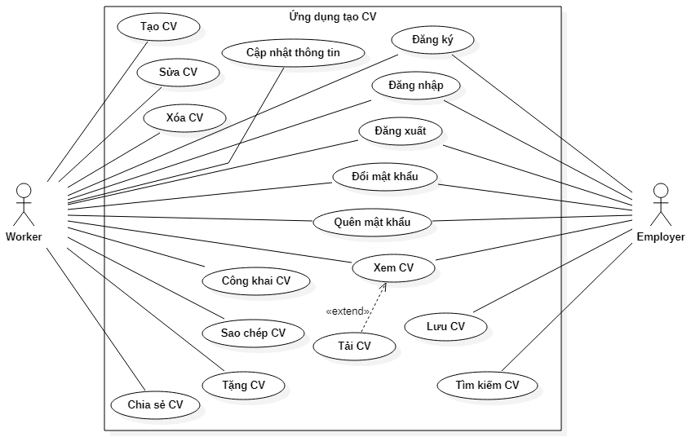

Hình . Biểu đồ use case tổng quan

Ứng dụng bao gồm 2 tác nhân chính là Worker và Employer.

* Worker: đại diện cho người lao động, sử dụng ứng dụng để tạo, quản lý và chia sẻ CV.
* Employer: đại diện cho nhà tuyển dụng, sử dụng ứng dụng để tìm kiếm CV của người lao động phù hợp với yêu cầu của công ty.

Các use case chính của ứng dụng gồm:

* Đăng nhập, Đăng ký, Đăng xuất, Đổi mật khẩu, Quên mật khẩu: đây là nhóm các use case về authentication có chức năng xác thực người dùng.
* Tìm kiếm CV, Lưu CV: 2 use case giúp cho nhà tuyển dụng có thể sử dụng các bộ lọc và từ khóa để tìm CV sau đó lưu lại danh sách các CV
* Cập nhật thông tin: người lao động thêm, chỉnh sửa tất cả các thông tin trong tài khoản, các thông tin này được sử dụng để tạo CV
* Tạo CV, Sửa CV, Xóa CV: nhóm use case giúp người lao động quản lý danh sách CV lưu trên ứng dụng
* Chia sẻ CV: người lao động có thể chia sẻ CV lên các mạng xã hội
* Tặng CV: người lao động gửi CV đã tạo của mình cho người dùng khác cũng đang sử dụng ứng dụng này
* Sao chép CV: trong trường hợp muốn tạo CV mới dựa trên template hoặc thông tin đã có trong CV cũ nào đó, người dùng sử dụng chức năng này
* Công khai CV: người lao động bật hoặc tắt công khai, nếu công khai CV nào bị tắt, nhà tuyển dụng sẽ không thể xem nó
* Xem CV: đối với người lao động: chức năng này giúp xem CV đã tạo và có thể copy đường dẫn để gửi người khác xem. Đối với nhà tuyển dụng, chức năng này cho phép xem CV trong kết quả tìm kiếm nếu như nó được cài đặt là công khai. Sau khi xem có thể Tải CV dưới định dạng file PDF

### Biểu đồ use case phân rã Tìm kiếm CV

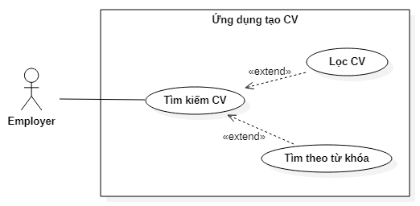

Hình . Biểu đồ use case phân rã Tìm kiếm CV

Use case Tìm kiếm CV được phân rã thành 2 use case:

* Lọc CV: nhà tuyển dụng sử dụng các bộ lọc có sẵn để tìm ra các CV theo các giá trị cụ thể như giới tính, độ tuổi…
* Tìm theo từ khóa: nhà tuyển dụng tự nhập từ khóa bất kỳ để tìm kiếm CV

### Biểu đồ use case phân rã Sao chép CV

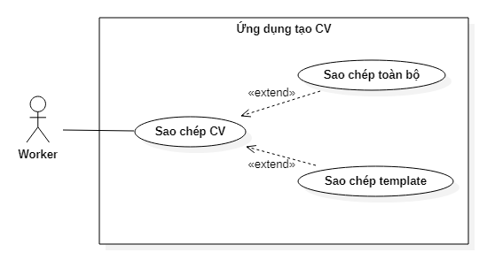

Hình . Biểu đồ use case phân rã Sao chép CV

Use case Sao chép CV được phân rã thành 2 use case:

* Sao chép toàn bộ: người lao động tạo 1 CV giống hệt với CV cũ, bao gồm thông tin trong CV và các tùy chỉnh template
* Sao chép template: người lao động tạo 1 CV dựa trên các tùy chỉnh template của CV cũ và thông tin trong tài khoản

### Biểu đồ use case phân rã Tặng CV

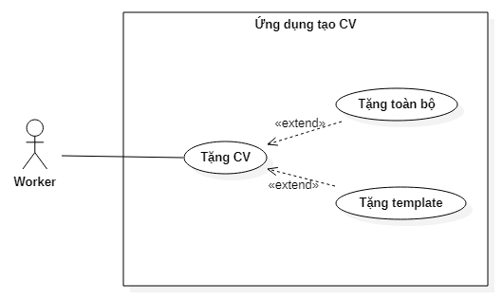

Hình . Biểu đồ use case phân rã Tặng CV

Use case Tặng CV được phân rã thành 2 use case:

* Tặng toàn bộ: người lao động tặng toàn bộ tùy chỉnh template và thông tin trong CV của mình cho người dùng khác
* Tặng template: người lao động tặng các tùy chỉnh template, không chứa bất kỳ thông tin nào trong CV

### Quy trình nghiệp vụ

#### Quy trình nghiệp vụ Tạo CV

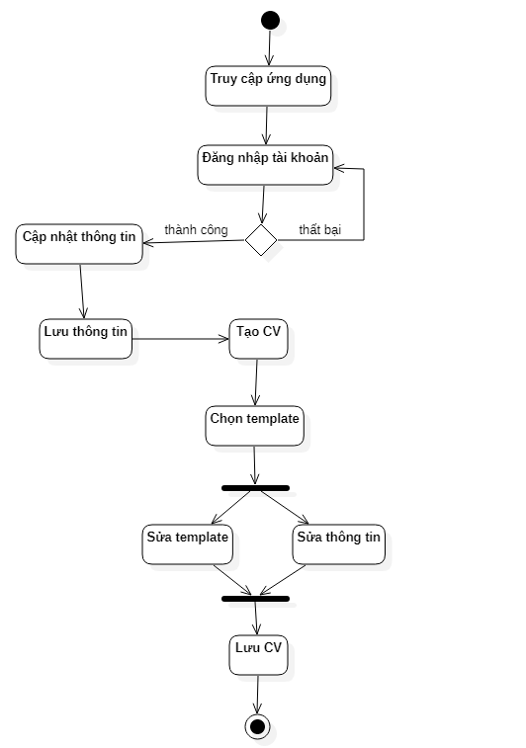

Hình . Biểu đồ hoạt động Tạo CV

Khi người dùng muốn tạo CV bằng ứng dụng, họ sẽ truy cập ứng dụng sau đó đăng nhập tài khoản đã đăng ký trước đó. Sau khi đăng nhập thành công, người dùng cập nhật các thông tin cá nhân, thông tin liên hệ, học tập, kinh nghiệm… và lưu lại. Tiếp theo, người dùng thực hiện tạo CV, lựa chọn template, thông tin vừa lưu được hiển thị trên template, có thể được chỉnh sửa trực tiếp trên CV, tùy chỉnh template rồi sau đó lưu lại CV.

#### Quy trình nghiệp vụ Tìm kiếm CV

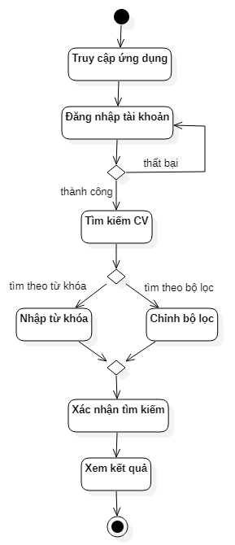

Hình . Biểu đồ hoạt động Tìm kiếm CV

Khi nhà tuyển dụng muốn tìm kiếm CV trên ứng dụng, đầu tiên họ sẽ truy cập ứng dụng và đăng nhập tài khoản. Nếu đăng nhập thành công, bắt đầu thực hiện tìm kiếm, nhập từ khóa nếu nhà tuyển dụng muốn tìm theo từ khóa, hoặc điều chỉnh bộ lọc nếu muốn lọc CV. Sau đó xác nhận tìm kiếm, ứng dụng sẽ trả về các CV phù hợp trong kết quả để người dùng xem.

## Đặc tả chức năng

### Đặc tả use case Đăng ký

* Tên use case: Đăng ký
* Tác nhân: Worker, Employer
* Mô tả: Cho phép người dùng tạo tài khoản để có thể đăng nhập và sử dụng ứng dụng
* Tiền điều kiện: Không
* Hậu điều kiện: Tài khoản được đăng ký, có thể sử dụng để đăng nhập
* Luồng sự kiện chính:
  + Người dùng truy cập ứng dụng, chọn đăng ký
  + Ứng dụng chuyển đến trang đăng ký
  + Người dùng nhập các thông tin: tài khoản, mật khẩu, email, họ tên
  + Người dùng nhấn nút Đăng ký
  + Hệ thống thêm tài khoản chưa được kích hoạt và gửi link xác nhận vào email người dùng
  + Người dùng click vào đường link trong email đã nhận
  + Hệ thống kích hoạt tài khoản
  + Thông báo kích hoạt thành công
* Luồng sự kiện phát sinh: tài khoản đã tồn tại
  + Người dùng nhấn nút Đăng ký
  + Hệ thống kiểm tra thấy tài khoản đã tồn tại trong hệ thống
  + Đưa ra thông báo lỗi cho người dùng

### Đặc tả use case Quên mật khẩu

* Tên use case: Quên mật khẩu
* Tác nhân: Worker, Employer
* Mô tả: Người dùng quên mật khẩu khi đăng nhập tài khoản, cần thực hiện đổi mật khẩu mới
* Tiền điều kiện: Người dùng đã có tài khoản trên hệ thống
* Hậu điều kiện: Mật khẩu tài khoản được đổi mới
* Luồng sự kiện chính:
  + Người dùng vào trang đăng nhập, chọn quên mật khẩu
  + Ứng dụng chuyển đến trang quên mật khẩu
  + Người dùng nhập tài khoản của mình
  + Người dùng nhấn nút Quên mật khẩu
  + Hệ thống gửi link lấy lại mật khẩu vào email tương ứng với tài khoản người dùng đã nhập
  + Người dùng click vào đường link trong email đã nhận
  + Hệ thống chuyển đến trang lấy lại mật khẩu
  + Người dùng nhập mật khẩu mới
  + Người dùng nhấn nút Lấy lại mật khẩu
  + Hệ thống đổi mật khẩu mới cho tài khoản
  + Thông báo thao tác thành công
* Luồng sự kiện phát sinh: tài khoản không tồn tại
  + Người dùng nhấn nút Quên mật khẩu
  + Hệ thống kiểm tra thấy tài khoản đã nhập không tồn tại
  + Đưa ra thông báo lỗi cho người dùng

### Đặc tả use case Cập nhật thông tin

* Tên use case: Cập nhật thông tin
* Tác nhân: Worker
* Mô tả: Người dùng muốn thêm mới, chỉnh sửa hoặc xóa bỏ các thông tin trong tài khoản của mình
* Tiền điều kiện: Người dùng đã có tài khoản và đăng nhập thành công
* Hậu điều kiện: Thông tin của tài khoản được cập nhật
* Luồng sự kiện chính:
  + Người dùng nhấn chọn trang Cập nhật thông tin
  + Hệ thống chuyển đến trang cập nhật thông tin
  + Hệ thống lấy các thông tin đã có trong tài khoản, hiển thị lên trên giao diện dưới dạng biểu mẫu có thể chỉnh sửa được
  + Người dùng nhập thông tin vào biểu mẫu
  + Người dùng nhấn nút Lưu
  + Hệ thống lưu lại thông tin mới người dùng nhập
  + Thông báo kết quả thành công
* Luồng sự kiện phát sinh: Không

### Đặc tả use case Tạo CV

* Tên use case: Tạo CV
* Tác nhân: Worker
* Mô tả: Người dùng mong muốn tạo CV cho bản thân dựa trên các thông tin đã nhập trên ứng dụng
* Tiền điều kiện: Người dùng đã có tài khoản và đăng nhập thành công
* Hậu điều kiện: CV mới được tạo thành công
* Luồng sự kiện chính:
  + Người dùng nhấn chọn trang Quản lý CV
  + Hệ thống chuyển đến trang quản lý CV
  + Người dùng nhấn nút Tạo CV
  + Hệ thống chuyển đến trang Tạo CV
  + Người dùng nhập các thông tin chung của CV (tên, mô tả…) và lựa chọn các mẫu template có sẵn
  + Hệ thống hiển thị template đã được chọn, với các thông tin được hiển thị đầy đủ trên CV
  + Người dùng chỉnh sửa lại các thông tin trên CV, tùy chỉnh giao diện của template theo nhu cầu
  + Người dùng nhấn nút Lưu CV
  + Hệ thống thêm thêm CV với thông tin và tùy chỉnh template sau khi đã được chỉnh sửa
  + Thông báo kết quả thành công
* Luồng sự kiện phát sinh: không chọn template
  + Hệ thống chuyển đến trang Tạo CV
  + Người dùng nhấn nút Lưu CV
  + Đưa ra thông báo lỗi chưa chọn mẫu template

### Đặc tả use case Lọc CV

* Tên use case: Lọc CV
* Tác nhân: Employer
* Mô tả: Người dùng muốn sử dụng bộ lọc dựa trên các tiêu chí có sẵn để tìm ra các CV đáp ứng yêu cầu
* Tiền điều kiện: Người dùng đã có tài khoản và đăng nhập thành công
* Hậu điều kiện: Các CV kết quả được trả về
* Luồng sự kiện chính:
  + Người dùng nhấn chọn trang Tìm kiếm CV
  + Hệ thống chuyển đến trang tìm kiếm CV
  + Người dùng chọn tìm kiếm bằng bộ lọc
  + Hệ thống hiển thị bộ lọc và các giá trị có sẵn
  + Người dùng lựa chọn các giá trị của bộ lọc
  + Người dùng nhấn nút Tìm kiếm CV
  + Hệ thống lấy các giá trị của bộ lọc, thực hiện tìm ra các CV đáp ứng toàn bộ các giá trị đó
  + Trả về danh sách CV tìm được
* Luồng sự kiện phát sinh: Không

## Yêu cầu phi chức năng

Ngoài các yêu cầu chức năng đã phân tích ở trên, ứng dụng còn có các yêu cầu phi chức năng như sau:

* Hiệu năng: thời gian phản hồi của ứng dụng nhanh, không vượt quá 3 giây cho mỗi yêu cầu
* Tính dễ dùng: bố trí các nút điều khiển, các phím chức năng ở nơi thuận tiện, dễ phát hiện, dễ thao tác
* Giao diện: đẹp mắt, bố cục rõ ràng, mang màu sắc sáng chủ đạo, căn chỉnh thẳng đều các khoảng cách
* Trải nghiệm: các hành động sau khi thực hiện đều có thông báo kết quả là đã thành công hoặc thất bại
* Ứng dụng không vi phạm pháp luật, không vi phạm bản quyền

# CÔNG NGHỆ SỬ DỤNG

## Java

### Giới thiệu công nghệ

Java là một ngôn ngữ lập trình hướng đối tượng được phát triển ban đầu bởi James Gosling tại Sun Microsystems và phát hành lần đầu tiên vào năm 1995. Khác với các ngôn ngữ lập trình khác, mã nguồn java không được biên dịch trực tiếp thành mã máy hoặc thông dịch khi chạy, mà nó được biên dịch thành bytecode và bytecode sau đó được thực thi bởi máy ảo java biến java thành ngôn ngữ lập trình viết một lần chạy mọi nơi.

Một số khái niệm về ngôn ngữ Java:

1. JVM

JVM – Java Virtual Machine – Máy ảo Java: đây chính là trái tim của ngôn ngữ lập trình java biến nó trở thành ngôn ngữ viết một lần chạy mọi nơi (Write Once, Run Anywhere). Như đã trình bày ở trên, mã nguồn java không được biên dịch trực tiếp thành mã máy, mà thay vào đó là bytecode. Trong quá trình chạy chương trình java, máy ảo java chính là bộ phận có trách nhiệm biến mã bytecode thành mã máy – thứ mà máy tính có thể hiểu được – từ đó thực thi chương trình. Vậy nên chỉ cần có bytecode và JVM, chúng ta có thể chạy chương trình java trên hầu hết các platform, không phụ thuộc vào kiến trúc máy tính hay hệ điều hành.

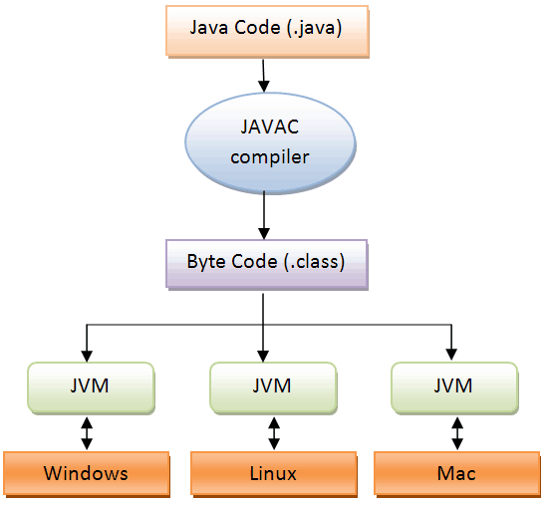

Hình . Chức năng của JVM

1. JRE

JRE – Java Runtime Environment – Môi trường thực thi Java: nó bao gồm 3 thành phần chính:

* Java class libraries: các thư viện cơ bản hỗ trợ lập trình java như AWT, net, i/o…
* Java class loader: có trách nhiệm tìm nạp tất cả các class java và kết nối chúng với các thư viện hỗ trợ cần thiết
* JVM: máy ảo java

Sau khi các class đã được tìm nạp thành công, mã bytecode được xác minh để đảm bảo định dạng và tính chính xác trước khi đưa vào máy ảo. Nếu không phát hiện lỗi sai trong mã bytecode, máy ảo java được khởi tạo và thực thi các đoạn mã chương trình đã được nạp.

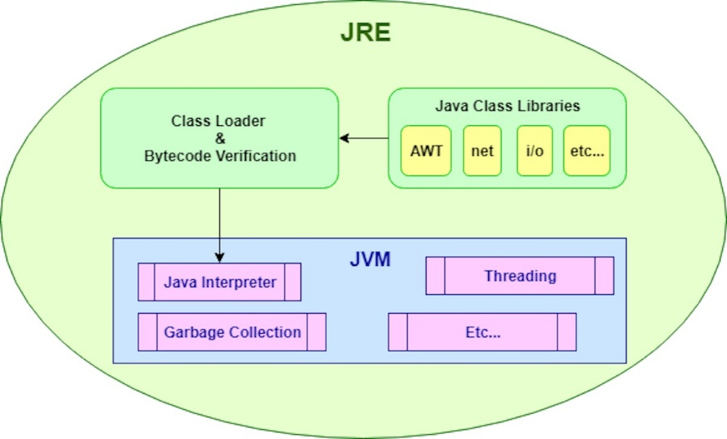

Hình . Cấu trúc của JRE

1. JDK

JDK – Java Development Kit – Bộ công cụ phát triển Java: nếu JRE được cài đặt lên máy tính khi máy tính đó cần dùng để chạy các phần mềm java, thì JDK được cài đặt lên máy tính với mục đích là để phát triển phần mềm java. Nó bao gồm:

* JRE: môi trường thực thi java
* Compiler: bộ biên dịch mã nguồn java
* Debugger: bộ gỡ lỗi mã nguồn java
* Javadoc: công cụ tự động tạo tài liệu
* Và rất nhiều các công cụ phát triển khác…

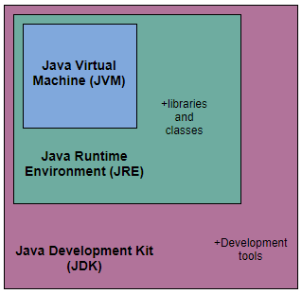

Hình . Mối quan hệ giữa JDK, JRE, JVM

Hiện tại có 3 phiên bản JDK LTS (long-term support) miễn phí dưới giấy phép GPL là 8, 11 và 15.

### Lí do lựa chọn

Bên cạnh Java, có rất nhiều các ngôn ngữ lập trình khác mang phong cách lập trình hướng đối tượng, nổi tiếng nhất có thể kể đến là C++ được phát triển bởi Bjarne Stroustrup và C# được phát triển bởi Microsoft. Tuy nhiên trong phạm vi đề tài đồ án tốt nghiệp lần này em lựa chọn ngôn ngữ lập trình java dựa theo một số lí do chủ quan và khách quan như sau:

* Java viết một lần chạy mọi nơi, có thể chạy trên nhiều nền tảng khác nhau: Windows, Mac, Linux, Raspberry Pi…
* Tính đến năm 2019, Java là một trong những ngôn ngữ lập trình phổ biến nhất thế giới. Hiện tại, đã có hơn 51 tỷ máy ảo java chạy trên toàn thế giới, theo Oracle
* Cộng đồng phát triển lớn với hơn 9 triệu lập trình viên java tính đến 2019
* Oracle cung cấp các bản phân phối OpenJDK từ phiên bản Java 7 cho đến 15 dưới giấy phép GPL mã nguồn mở và miễn phí
* Ngoài ra, java là ngôn ngữ mà em tiếp xúc nhiều hơn cả, có cú pháp khá giống với C++ và C#, dễ học, dễ sử dụng và nó cũng giúp dễ làm quen với 2 ngôn ngữ còn lại nếu muốn học sau này

## Spring

### Giới thiệu công nghệ

Spring là một framework mã nguồn mở được tạo ra để hỗ trợ phát triển các ứng dụng dựa trên ngôn ngữ lập trình Java. Nó được phát triển đầu tiên bởi Rod Johnson và phát hành lần đầu với giấy phép Apache 2.0 vào tháng 6 năm 2003. Nó giúp cho việc lập trình Java trở nên nhanh chóng hơn, dễ dàng hơn, an toàn hơn cho tất cả lập trình viên. Spring tập trung vào tốc độ, sự đơn giản và hiệu quả, điều khiến nó trở thành Java framework phổ biến bậc nhất trên thế giới.

Spring được thiết kế theo hướng mô-đun, nó được phát triển thành một hệ sinh thái các dự án con khác nhau với các mục đích hỗ trợ lập trình viên xây dựng các ứng dụng khác nhau, từ các ứng dụng nhỏ đến lớn, ứng dụng bảo mật, ứng dụng webs, Big Data… Các dự án con của Spring bao gồm:

1. Spring Boot

Đây là một dự án trong hệ sinh thái Spring có nhiệm vụ chạy bước đà, giúp khởi động cho các lập trình viên để tạo ra ứng dụng có thể chạy ngay được một cách dễ dàng và nhanh nhấ. Nó tìm hiểu rõ nhu cầu của các lập trình viên khi sử dụng Spring và từ đó cung cấp các cấu hình, cài đặt, tích hợp sẵn thư viện bên thứ ba cần thiết giúp cho chúng ta không cần tốn thời gian và công sức cho việc cấu hình như trước nữa.

1. Spring Framework

Đây là dự án con mang cùng tên và dễ bị nhầm với toàn bộ hệ sinh thái Spring. Nó cũng là dự án quan trọng nhất của Spring, cung cấp các công nghệ nền tảng để tạo ra các dự án con khác, đó là: dependency injection, transaction management, web apps, data access, messaging… Các mô-đun chính của Spring Framework được thể hiện trong hình sau.

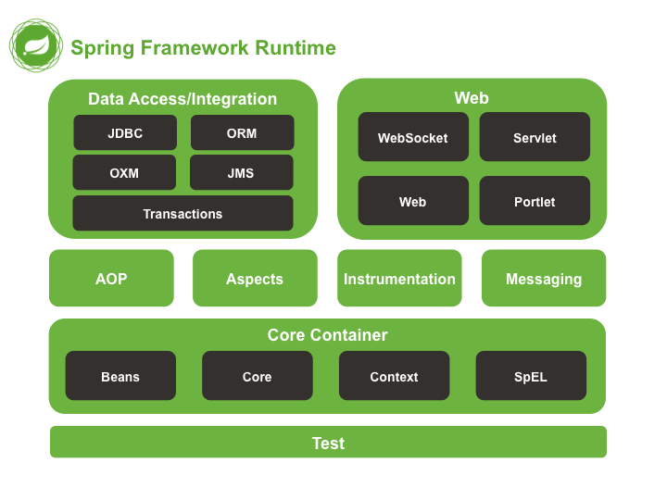

Hình . Các module của Spring Framework

1. Spring Security

Spring Security là dự án giúp bảo vệ ứng dụng khỏi các tấn công bên ngoài nhờ các hỗ trợ về authentication (xác thực) và authorization (phân quyền). Nó có một cơ chế bảo vệ mạnh mẽ, cộng thêm cả khả năng tùy biến cao cho mọi yêu cầu, mọi ứng dụng một cách dễ dàng. Các tính năng được hỗ trợ toàn diện như: xác thực, phân quyền, tích hợp với các dự án khác, chống lại các tấn công bảo mật Session Fixation, Clickjacking, CSRF (Cross Site Request Forgery)…

1. Spring Data

Dự án cung cấp các chức năng liên quan đến việc truy xuất dữ liệu, hỗ trợ mọi loại dữ liệu khác nhau Relational Database, Non-Relational Database, Map-Reduce Framework, Cloud-Based Data Service… theo một hướng tiếp cận chung, tương tự nhau. Spring Data là dự án con của Spring tuy nhiên nó lại được chia ra nhiều các dự án con khác nhằm mục đích hỗ trợ nhiều loại cơ sở dữ liệu và công nghệ khác nhau (JDBC, R2DBC, LDAP, MongoDB, Redis, JPA…)

1. Các dự án khác

Ngoài 4 dự án trên, Spring còn rất nhiều dự án con khác. Tuy nhiên, trong phạm vi đề tài đồ án tốt nghiệp này em không sử dụng tới nên không tìm hiểu chi tiết. Sau đây là danh sách các dự án đó: Spring Cloud, Spring Cloud Data Flow, Spring Session, Spring Integration, Spring HATEOAS, Spring REST Docs, Spring Batch, Spring AMQP, Spring Android, Spring CredHub, Spring Flo, Spring Kafka, Spring LDAP, Spring Mobile, Spring Roo, Spring Shell, Spring Statemachine, Spring Vault, Spring Web Flow, Spring Webservices.

### Lí do lựa chọn

Bên cạnh Spring, còn có các framework khác cũng hỗ trợ cho việc lập trình ứng dụng Java, ví dụ như Struts của Apache hay JSF (Java Server Faces) của Oracle. Tuy nhiên, với các ưu điểm nổi trội của mình, Spring Framework đã được em lựa chọn làm nền tảng lập trình Java trong đề tài đồ án tốt nghiệp của mình. Lí do em lựa chọn Spring:

* Spring là dự án mã nguồn mở, được phép sử dụng miễn phí cho nhiều mục đích khác nhau
* Dựa theo số lượt đánh giá bằng sao trên Github, so với Struts là 1,047 sao tính đến thời điểm viết báo cáo này, số sao mà các lập trình viên dành cho Spring Boot và Spring Framework tổng cộng là 93,307 sao
* Theo một cuộc khảo sát thực hiện trên 10,200 lập trình viên Java (JVM Ecosystem Report 2018) về Java Web Framework, có đến 76% sử dụng Spring, 19% sử dụng JSF và 9% sử dụng Struts

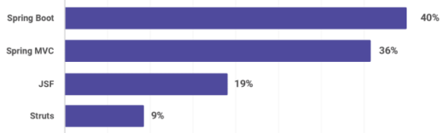

Hình . Kết quả khảo sát các Java framework

* Spring có cộng đồng lập trình viên lớn, mã nguồn dự án được tham gia đóng góp bởi những tập đoàn công nghệ nổi tiếng như Alibaba, Amazon, Google, Microsoft…
* Cuối cùng là Spring có tài liệu rất chi tiết, rõ ràng, code hướng dẫn cụ thể, dễ đọc và thực hành. Bên cạnh đó còn có Spring Initializr là công cụ giúp cho việc khởi tạo dự án cực kỳ đơn giản, cung cấp giao diện lựa chọn package management (Maven hoặc Gradle), ngôn ngữ (Java, Kotlin hoặc Groovy), phiên bản Spring, project metadata, phiên bản Java, các thư viện phụ thuộc bên thứ ba sau đó tự động khởi tạo, cho phép tải dự án về máy dưới dạng file nén. Lập trình viên chỉ cần giải nén và thực hiện chạy ngay ứng dụng vừa tạo.

## HTML, CSS, JS

### Giới thiệu công nghệ

HTML – Hypertext Markup Language – Ngôn ngữ đánh dấu siêu văn bản được phát triển đầu tiên bởi Tim Berners-Lee, Robert Cailliau và các cộng sự vào năm 1989. HTML là ngôn ngữ đánh dấu tiêu chuẩn cho các tài liệu được thiết kế để hiển thị trên trình duyệt web. Đồ án tốt nghiệp của em sử dụng phiên bản HTML5.

CSS – Cascading Style Sheets là một ngôn ngữ định kiểu của tác giả Hakon Wium Lie và Bert Bos, được phát hành lần đầu bởi W3C vào năm 1996. CSS được dùng để mô tả cách hiển thị của một tài liệu viết bằng ngôn ngữ đánh dấu văn bản bao gồm HTML, XML, XHTML, SVG, XUL. Phiên bản CSS được sử dụng trong đồ án tốt nghiệp của em là CSS3.

JS – JavaScript là ngôn ngữ lập trình tuân theo đặc tả ECMAScript, được Netscape phát hành lần đầu kèm với trình duyệt Navigator của họ vào năm 1995. JavaScript là ngôn ngữ lập trình bậc cao, biên dịch tại chỗ, nó giúp biến các trang web tĩnh trở nên “động”. Phiên bản JavaScript được dùng trong đồ án tốt nghiệp là ES6 (ECMAScript 6 hay ECMAScript 2015).

HTML, CSS, JS là 3 công nghệ nển tảng, cốt lõi của World Wide Web, không thể thiếu khi phát triển những ứng dụng web.

## ReactJS

### Giới thiệu công nghệ

ReactJS là một thư viện mã nguồn mở dành cho ngôn ngữ lập trình JavaScript được tạo ra bởi Facebook. Nó được tạo ra để xây dựng giao diện người dùng.

Ứng dụng ReactJS được tạo nên từ mã nguồn được viết thành nhiều đơn vị nhỏ gọi là component. Component cho phép lập trình viên chia giao diện thành từng phần không phụ thuộc nhau, có khả năng tái sử dụng và tự quản lý vòng đời của nó một cách riêng biệt. Component có thể được viết theo 2 cách, từ đó phân loại chúng thành 2 loại: Class Component và Function Component. Function Component chính là 1 hàm trong JavaScript trả về JSX, còn Class Component là 1 lớp trong ES6, trong đó có chứa phương thức render() cũng mang nhiệm vụ trả về JSX. Bất kỳ viết theo cách nào, component trong React đều có 2 thuộc tính quan trọng lưu trữ thông tin là state và props.

JSX – JavaScript XML là cú pháp mở rộng của ngôn ngữ JavaScript. Mặc dù các component trong React không bắt buộc phải trả về JSX, tuy nhiên React khuyến khích sử dụng JSX để mô tả giao diện cho các component. Việc sử dụng JSX giúp cho lập trình viên viết code dễ hơn, vì nó vừa giống cú pháp của HTML, lại có thể kết hợp sức mạnh của JavaScript.

Để cải tiến hiệu năng cho các trang web, React sử dụng Virtual DOM. Virtual DOM lưu lại cấu trúc giao diện trong bộ nhớ và đồng bộ nó với cấu trúc DOM thật. Virtual DOM cho phép các lập trình viên viết code render giao diện cho toàn bộ trang web khi xảy ra thay đổi, tuy nhiên React chỉ render các phần tử nhỏ mà nó thực sự có thay đổi. Điều này làm tăng hiệu năng đáng kể, vì giảm đi thời gian tính toán lại CSS, bố cục trang web và thời gian render toàn bộ trang.

Bắt đầu từ phiên bản 16.8, React bổ sung Hooks. Trước đây khi chưa có Hook, một số tính năng của React chỉ được thực hiện khi sử dụng Class Component, khiến cho Function Component yếu thế và ít được dùng. Và Hooks ra đời nhằm xóa đi sự chênh lệch đó, giúp lập trình viên can thiệp trực tiếp vào state và vòng đời của Function Component, sử dụng đầy đủ tính năng của React mà không cần viết bất kỳ class nào.

### Lí do lựa chọn

Có rất nhiều thư viện, framework JavaScript nổi tiếng khác được sử dụng bởi các lập trình viên, nổi bật nhất trong đó là AngularJS và VueJS. Cả 3 thư viện, framework này đều là các dự án mã nguồn mở, được phát triển và sử dụng bởi các công ty công nghệ lớn với các lập trình viên giỏi và có cộng đồng rất lớn hỗ trợ. Vì vậy để khẳng định công nghệ tốt nhất để sử dụng là điều khó khăn. React, Vue hay Angular đều rất mạnh mẽ và hoàn toàn có khả năng đáp ứng nhu cầu của đề tài đồ án tốt nghiệp, tuy nhiên em lựa chọn ReactJS dựa theo một số so sánh nhỏ và lí do chủ quan sau:

* Số sao đánh giá trên Github: VueJS với hơn 177 nghìn sao, ReactJS với hơn 161 nghìn sao và Angular với hơn 59 nghìn sao
* Việc học ReactJS giúp dễ dàng phát triển ứng dụng trên thiết bị di động sau này nhờ có công nghệ “anh em” với nó React Native
* Khác với Vue và Angular là framework, React chỉ đơn thuần là 1 thư viện Javascript. Điều này khiến cho việc sử dụng React trở nên khó hơn khi ít được hỗ trợ hơn. Tuy nhiên framework như là món ăn, thư viện như là nguyên liệu, và từ nguyên liệu sẽ chế biến được nhiều món ăn khác nhau, cho nên React sẽ linh hoạt, có nhiều công cụ được phát triển bởi các tổ chức khác ngoài Facebook nữa
* Tài liệu của React dễ học với bản thân em, ngắn gọn và được bố trí mạch lạc từ cơ bản đến nâng cao

## Redux

### Giới thiệu công nghệ

Như em đã đề cập đến trong phần Giới thiệu về ReactJS, mỗi component dù là class hay function thì đều chứa trong nó 2 thuộc tính để lưu trữ thông tin đó là state và props. Props được truyền đến component khi nó là component con, được gọi đến bởi component cha nào đó kèm theo các thuộc tính trong lời gọi. State được khởi tạo và quản lý bởi chính bản thân component, nó đại diện cho trạng thái của một component, khi state thay đổi, component cũng sẽ thay đổi theo bằng cách render lại.

Tuy nhiên, yêu cầu đặt ra khi các component cần giao tiếp với nhau, trao đổi thông tin để khi component A thay đổi có thể ảnh đến component B nữa. Lúc đó, lập trình viên phải tìm component cha chung gần nhất của A và B để lưu trữ thông tin chung đó trong state, rồi dùng props để truyền nó đến A và B. Điều này sẽ rất khó khăn khi các component lồng nhau tới 5, 6 tầng hoặc nhiều hơn nữa.

Để giải quyết vấn đề trên, cần có các state management để quản lý các state chung cho toàn bộ ứng dụng, được sử dụng bởi mọi component trong dự án. Redux là một thư viện JavaScript mã nguồn mở được tạo ra bởi Dan Abramov và Andrew Clark vào năm 2015, dùng để quản lý state cho các ứng dụng JS nói chung và nhiều nhất cho các ứng dụng React. Nó bị ảnh hưởng bởi ngôn ngữ lập trình Elm và dựa theo kiến trúc Flux của Facebook, với 3 nguyên tắc chính là:

* Single source of truth: tất cả các state chung của toàn bộ ứng dụng được lưu trữ trong một object duy nhất được gọi là Store
* State is read-only: state không thể bị thay đổi bởi các phép gán thông thường, cách duy nhất để thay đổi state là phát ra các Action – là một JS object mô tả những thay đổi cần thực hiện
* Changes are made with pure functions: sự thay đổi được thực thi bởi các JS function, các hàm đó được gọi là Reducers, nhận về Action, đọc những gì Action mô tả, tạo ra state mới dựa trên mô tả đó và state cũ

### Lí do lựa chọn

Hiện nay, về state management cho các ứng dụng JavaScript, có một số lựa chọn khác để thay thế cho Redux, ví dụ như Context API của chính ReactJS, hay thư viện MobX. Redux có những ưu điểm sau:

* Tương tự Context API hay MobX, Redux cũng hoàn toàn là thư viện miễn phí mã nguồn mở dưới giấy phép MIT
* Về số sao trên Github, Redux có gần 55 nghìn sao, vượt trội so với MobX là gần 23 nghìn sao
* Redux có bộ Redux Toolkit hỗ trợ việc tạo Store, Action, Reducer một cách dễ dàng, ít cấu hình, ít code, điều mà Context API của React chưa làm được
* Dung lượng của Redux nhẹ, chỉ khoảng 2KB
* Redux có cộng đồng sử dụng lớn nhất trong số các thư viện state management dành cho React, tài liệu dễ đọc, có nhiều addons, và còn có thêm extension Redux Devtools trên trình duyệt khiến việc debug ứng dụng trở nên dễ dàng

Chính vì các ưu điểm nổi bật trên, em đã chọn Redux trong đề tài đồ án tốt nghiệp lần này.

## MySQL

### Giới thiệu công nghệ

MySQL là một hệ quản trị cơ sở dữ liệu quan hệ mã nguồn mở được sở hữu bởi Oracle Corporation. Dữ liệu là trung tâm của mọi phần mềm và MySQL sinh ra để quản trị lượng dữ liệu đó dưới dạng cơ sở dữ liệu quan hệ, trong đó dữ liệu được chia ra thành các bảng và được truy vấn bởi ngôn ngữ SQL (Structured Query Language). Được viết bằng ngôn ngữ C và C++, MySQL có một tốc độ tuyệt vời và tính ổn định cao.

### Lí do lựa chọn

PostgreSQL hay Microsoft SQL Server cũng là các hệ quản trị cơ sở dữ liệu quan hệ được nhiều lập trình viên sử dụng. Em sử dụng MySQL vì các lí do sau:

* MySQL là cơ sở dữ liệu mã nguồn mở miễn phí hoàn toàn dưới giấy phép GPL, so với SQL Server là mất phí
* MySQL là cơ sở dữ liệu nguồn mở phổ biến nhất thế giới
* MySQL có hiệu năng cao, tính ổn định, linh hoạt, dễ dùng, hoạt động trên nhiều hệ điều hành khác nhau và nó được sử dụng bởi các tập đoàn công nghệ như Facebook, Google, Adobe…

## Elasticsearch

### Giới thiệu công nghệ

Như em đã giới thiệu trong chương 2, ứng dụng trong đồ án tốt nghiệp ngoài việc cung cấp các chức năng giúp tạo và quản lý CV thì nó còn có tính năng cho phép các nhà tuyển dụng tìm kiếm CV của ứng viên. Tính năng này được chia ra làm 2 use case nhỏ hơn (i) tìm theo bộ lọc và (ii) tìm theo từ khóa. Cả 2 use case này, để nhà tuyển dụng có thể sử dụng được một cách tiện lợi nhất, trả về kết quả phù hợp tới tốc độ nhanh nhất, thì thay vì sử dụng câu truy vấn “SELECT … FROM … WHERE … LIKE %…%” của ngôn ngữ SQL, em quyết định sử dụng một search engine hỗ trợ việc tìm kiếm dữ liệu.

Elasticsearch là một search engine được tạo ra bởi Shay Banon với phiên bản đầu tiên phát hành năm 2010. Elasticsearch được viết bởi ngôn ngữ lập trình Java dựa trên nền tảng là thư viện Apache Lucene.

Về giấy phép, Elasticsearch được phân phối dưới nhiều giấy phép khác nhau, một số phần là giấy phép mã nguồn mở Apache License, một số phần còn lại dưới giấy phép độc quyền Elastic License.

Về cách thức sử dụng, Elasticsearch là một RESTful search engine, nghĩa là nó cung cấp các tính năng thông qua HTTP Request và trả về kết quả dưới dạng HTTP Response với Content-Type được sử dụng là JSON. Điều này khiến cho Elasticsearch có thể kết hợp với hầu hết các ngôn ngữ lập trình chứ không chỉ là Java. Hiện tại, Elasticsearch đã cung cấp client cho nhiều ngôn ngữ khác nhau bao gồm: Java, JavaScript, Ruby, Python, C# (.NET), PHP, Perl…

Elasticsearch cung cấp khả năng near real-time search (tìm kiếm xấp xỉ thời gian thực) và phân tích cho mọi kiểu dữ liệu (văn bản, số, dữ liệu địa lý) nhờ vào cách thức lưu trữ và indexing dữ liệu của nó, cùng với đó là khả năng mở rộng để lưu trữ lượng lớn dữ liệu và đảm bảo tính ổn định cần thiết.

Thay vì lưu trữ dữ liệu dưới dạng các hàng và cột như cơ sở dữ liệu quan hệ, Elasticsearch lưu dữ liệu dưới dạng các JSON document. Hơn thế nữa, JSON document còn được lưu trên nhiều shard khác nhau nằm trong các node trong một cluster để dễ dàng mở rộng quy mô lưu trữ. Shard được chia ra làm 2 loại: primaries và replicas, replicas là bản copy của primaries. Khi 1 node gặp sự cố và không hoạt động sẽ không ảnh hưởng đến kết quả tìm kiếm, dữ liệu có thể được truy cập tới từ bất kỳ node nào, nếu như nó có chứa những bản copy của các shard đã bị hỏng.

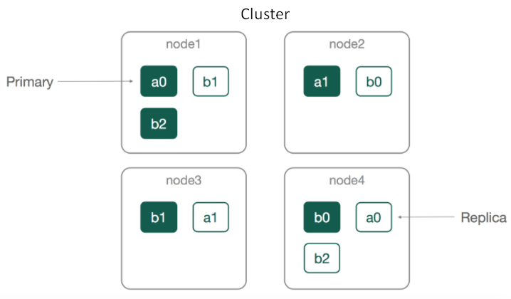

Hình . Cấu trúc cluster Elasticsearch

Khi dữ liệu đã được lưu trữ, nó sẽ được index để phục vụ tìm kiếm nhanh nhờ một kỹ thuật được gọi là inverted index. Có thể hiểu đơn giản, Elasticsearch sẽ lấy các trường văn bản của tất cả JSON document, tách nó ra thành các từ, loại bỏ sự trùng lặp từ rồi lưu danh sách các từ đó lại theo thứ tự cùng với những document mà từ đó có xuất hiện.

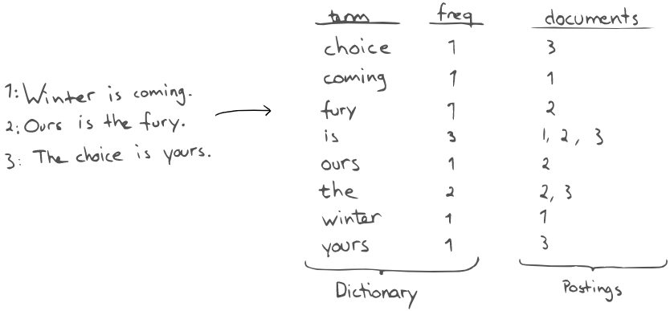

Hình . Kỹ thuật Inverted Index

### Lí do lựa chọn

Bên cạnh Elasticsearch còn có các search engine khác như Solr của Apache hay Splunk, nhưng Elasticsearch vẫn là công nghệ nổi trội nhất và dẫn đầu trong lĩnh vực search engine:

* Về lí do chủ quan, thứ nhất em cảm thấy Elasticsearch rất dễ dàng cài đặt, lập trình viên chỉ cần tải file nén trên website chính thức và giải nén sau đó chạy file bat (trên Windows) để khởi động
* Thứ hai về cách sử dụng, Elasticsearch cung cấp các tính năng qua REST API với giao thức HTTP mà em thấy rất quen thuộc, có thể dễ dàng dùng Java Http Client để gửi request hoặc đơn giản là dùng ứng dụng Postman để giao tiếp với nó
* Về khách quan, dựa vào đánh giá số sao trên Github: Solr có 3,948 sao khi em viết báo cáo này, Elasticsearch có tới 52,869 sao
* Theo xếp hạng của chuyên trang về cơ sở dữ liệu db-engines.com vào tháng 12/2020, về hạng mục tổng hợp, Elasticsearch nằm trong top 10 chỉ xếp sau các CSDL quan hệ, MongoDB, Redis, về hạng mục Search Engine, Elasticsearch xếp đầu tiên với số điểm vượt trội so với Splunk và Solr ở vị trí 2 và 3

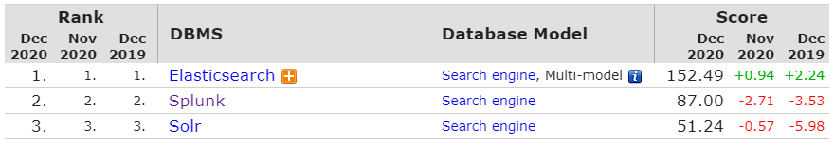

Hình . Bảng xếp hạng các search engine

Chính vì vậy, em lựa chọn Elasticsearch để hỗ trợ phần tìm kiếm trong ứng dụng của đồ án tốt nghiệp lần này.

# PHÁT TRIỂN VÀ TRIỂN KHAI ỨNG DỤNG

## Thiết kế kiến trúc

### Lựa chọn kiến trúc phần mềm

Ứng dụng của em được xây dựng dựa trên kiến trúc 3 tầng (Three-Tier Architecture). Kiến trúc 3 tầng là một kiến trúc trong kỹ nghệ phần mềm dựa theo mô hình client-server trong đó sự trình bày của ứng dụng, quá trình xử lý và quản lý dữ liệu được phân chia thành 3 tầng tương ứng. Mỗi tầng trong kiến trúc chạy trên một cơ sở hạ tầng của riêng nó, có thể được phát triển đồng thời cùng một lúc bởi các team khác nhau, và sự thay đổi của một tầng không làm ảnh hưởng đến các tầng còn lại.

Sự khác biệt giữa Tier và Layer – tầng và lớp. Tier và Layer là 2 khái niệm thường bị nhầm lẫn với nhau khi nói về kiến trúc phần mềm, nhưng thực ra đây lại là 2 khái niệm khác nhau. Layer là các phần tử khi ứng dụng được chia ra theo logic. Còn khi nhắc đến tier, đây là các phần khi ứng dụng được phân chia cấu trúc theo vật lý, mỗi phần có thể được chạy trên một cơ sở hạ tầng khác nhau. Một ứng dụng có thể có 3 lớp, tuy nhiên nó vẫn chỉ là ứng dụng một tầng.

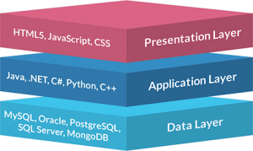

Hình . Kiến trúc 3 tầng

3 tầng trong kiến trúc của em gồm có: (i) Presentation Tier, (ii) Application Tier và (iii) Data Tier.

* Tầng trình bày (Presentation Tier): đây là tầng chứa giao diện người dùng của ứng dụng, cho phép người dùng có thể tương tác với nó. Tầng này có 2 mục đích chính đó là hiển thị thông tin lên cho người dùng và thu thập thông tin từ phía người dùng. Nó là tẩng cao nhất của ứng dụng, có thể là một ứng dụng web viết bằng HTML CSS JS hoặc là ứng dụng desktop chạy trên nhiều hệ điều hành khác nhau hoặc cũng có thể là một ứng dụng dành cho thiết bị di động.
* Tầng ứng dụng (Application Tier): đây là tầng nằm ở giữa trong kiến trúc 3 tầng, là trái tim của ứng dụng. Ở tầng này, thông tin đã được tầng trình bày thu thập sẽ được xử lý dựa trên một nghiệp vụ logic nhất định của ứng dụng. Tầng này cũng có khả năng thực hiện thêm sửa xóa các dữ liệu ở tầng dữ liệu, và nó thường được phát triển bằng các ngôn ngữ như Java, Python, PHP…
* Tầng dữ liệu: đây là nơi mà thông tin sau khi đã xử lý bởi tầng ứng dụng được lưu trữ và quản lý. Nó có thể là một hệ quản trị cơ sở dữ liệu quan hệ như MySQL, PostgreSQL, Microsoft SQL Server hoặc là các cơ sở dữ liệu NoSQL như MongoDB, CouchDB hay Cassandra. Tầng này và tầng trình bày không thể giao tiếp trực tiếp với nhau, mà tất cả đều phải thông qua tầng ứng dụng.

Kiến trúc 3 tầng đem lại các lợi ích sau:

* Thời gian phát triển: vì các tầng có thể được phát triển đồng thời bởi các team khác nhau nên thời gian phát triển ứng dụng được giảm xuống
* Khả năng mở rộng: mỗi tầng có thể được mở rộng tùy ý và riêng rẽ
* Tính ổn định: Sự cố xảy ra ở 1 tầng sẽ ảnh hưởng ít đến các tầng còn lại trong ứng dụng
* Tính bảo mật: vì tầng trình bày và tầng dữ liệu không thể giao tiếp trực tiếp với nhau mà phải thông qua tầng ứng dụng, cho nên tầng ứng dụng có thể coi như bức tường lửa, ngăn chặn các tấn công làm hại ứng dụng

Dựa vào các lợi ích trên, em đã thiết kế ứng dụng của mình theo kiến trúc 3 tầng, trong đó:

Tầng dữ liệu là nơi chứa cơ sở dữ liệu MySQL, gồm các bảng có quan hệ với nhau để lưu trữ dữ liệu của toàn bộ ứng dụng, cùng với Elasticsearch lưu trữ các trường thông tin dạng text để phục vụ chức năng tìm kiếm CV.

Tầng ứng dụng là phần được viết bằng ngôn ngữ Java với sự hỗ trợ của Spring framework. Tầng này được em chia nhỏ làm 3 lớp, chi tiết về cấu trúc và chức năng của 3 lớp này sẽ được trình bày trong mục Thiết kế tổng quan dưới đây.

Tầng ứng dụng chứa giao diện ứng dụng chứa code HTML, CSS, JavaScript với thư viện ReactJS và Redux, em sẽ trình bày chi tiết về phần thiết kế kiến trúc này trong Phụ lục.

### Thiết kế tổng quan

Ứng dụng trong đề tài đồ án tốt nghiệp của em được chia làm 3 tầng với thiết kế tổng quan được minh họa trong hình sau:

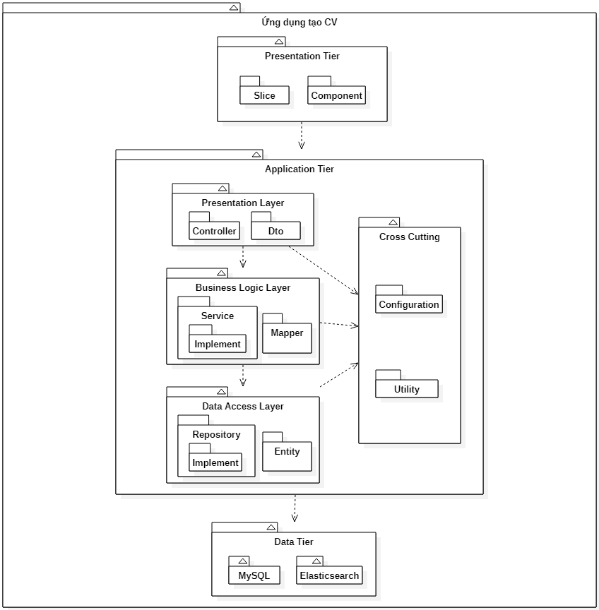

Hình . Biểu đồ gói tổng quan

Tầng trình bày gồm 2 package. Package Component có mục đích là chứa các UI component của thư viện ReactJS, package Slice chính là nơi lưu trữ và quản lý state chung của tất cả các component, với sự hỗ trợ của thư viện Redux, ngoài ra nó còn đảm nhận nhiệm vụ giao tiếp với tầng ứng dụng, gửi request lên và nhận về response.

Tầng ứng dụng được chia làm 3 lớp: Presentation Layer, Business Logic Layer và Data Access Layer.

Presentation Layer chứa 2 package là Controller và Dto. Controller là nơi tiếp nhận request từ tầng trình bày, gọi đến các hàm của Business Logic Layer để thực hiện công việc nào đó rồi trả lại response, và các đối tượng chứa dữ liệu được truyền qua lại trong các request và response này được đặt trong package Dto.

Business Logic Layer gồm Service và Mapper. Service chứa các interface cung cấp hàm xử lý nghiệp vụ được gọi đến bởi Controller, lớp thực thi của nó được đặt trong package Implement. Các class này có nhiệm vụ làm cầu nối trung gian giữa Controller và Repository, tiếp nhận thông tin từ Controller, gọi đến Repository để truy vấn dữ liệu, xử lý nó và trả về cho Controller, và để Controller không biết gì về Entity, cũng như Repository không biết gì về Dto, thì Service sử dụng các class trong package Mapper để ánh xạ dữ liệu giữa Entity và Dto chứ không truyền trực tiếp các đối tượng này qua 3 lớp.

Data Access Layer gồm package Entity và Repository. Repository bao gồm các interface cung cấp các hàm thực hiện các truy vấn đến cơ sở dữ liệu, thêm sửa xóa dữ liệu. Bên trong nó là package Implement chính là các class thực thi những interface trên. Package entity chứa các Java POJO ánh xạ các đối tượng trong ngôn ngữ lập trình Java với các bảng trong cơ sở dữ liệu quan hệ MySQL hoặc là response của Elasticsearch.

Ngoài các package trong 3 lớp chính, trong tầng ứng dụng còn có 2 package được sử dụng chung ở cả 3 lớp, đó là Configuration là package cấu hình cho ứng dụng và Utility là package chứa các hàm tiện ích.

Tầng dữ liệu bao gồm cơ sở dữ liệu MySQL và search engine của ứng dụng là Elasticsearch.

### Thiết kế chi tiết gói

#### Thiết kế gói Entity

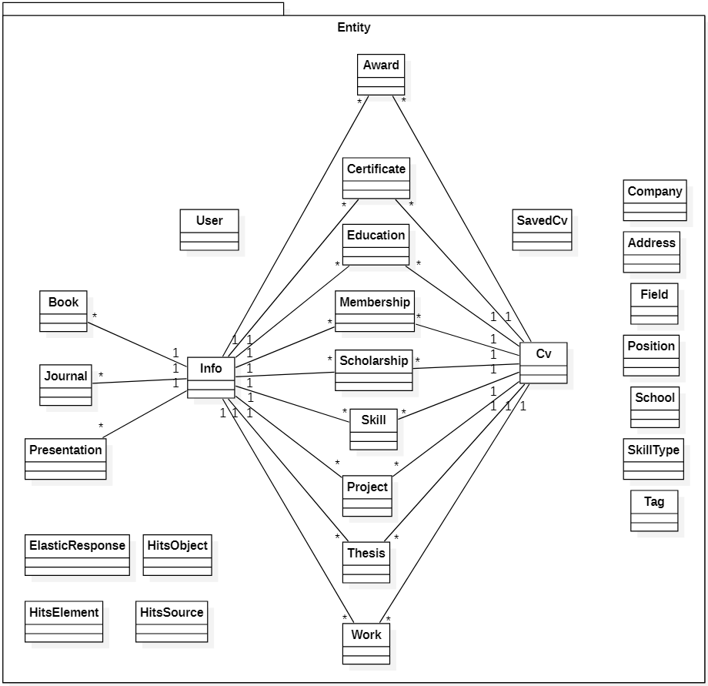

Hình . Biểu đồ gói Entity

Package Entity được em thiết kế như hình trên, với các class có nhiệm vụ ánh xạ dữ liệu từ 2 nguồn đó là MySQL và Elasticsearch.

Các class ElasticResponse, HitsObject, HitsElement và HitsSource phục vụ việc biểu diễn dữ liệu thêm vào Elasticsearch và cả response khi truy xuất dữ liệu.

Các class còn lại biểu diễn dữ liệu trong MySQL. Class User đại diện cho tài khoản người dùng trong hệ thống, class SavedCV đại diện cho các CV đã lưu lại của nhà tuyển dụng. Thông tin người dùng được thể hiện ở class Info, mỗi Info có thể có nhiều Book, Journal, Presentation, Award, Certificate, Education, Membership, Scholarship, Skill, Project, Thesis, Work. Các class trên cũng có liên kết với Class Cv chính là class đại diện cho CV người dùng đã tạo ra trong ứng dụng (ngoại trừ Book, Journal và Presentation được lưu dưới dạng xâu khi ở trong Cv). Ngoài ra, còn có các class lưu trữ các giá trị không trùng lặp trong tất cả Cv để phục vụ tính năng gợi ý khi nhà tuyển dụng tìm kiếm bằng bộ lọc, như trường học, kỹ năng, công ty, tag… Đó là các class Tag, School, Field, Company, Position, Address và SkillType (để tránh trùng tên với class Skill).

#### Thiết kế gói Repository

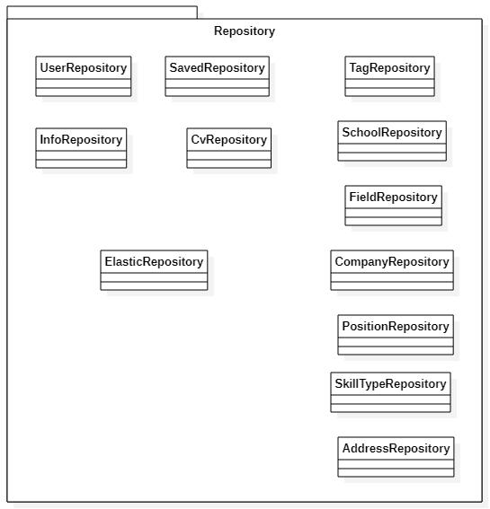

Hình . Biểu đồ gói Repository

Tương ứng với các class User, SavedCv, Info, Cv, Tag, School, Field, Company, Position, SkillType và Address trong package Entity sẽ có interface trong package Repository chứa các hàm thực hiện nhiệm vụ truy vấn dữ liệu. Thêm vào đó còn có interface ElasticRepository đảm nhận các query với Elasticsearch.

#### Thiết kế gói Service

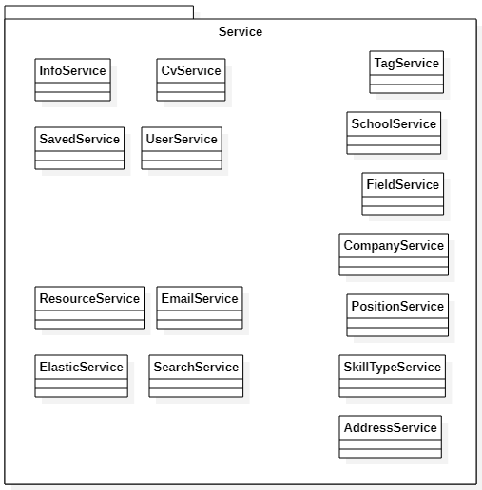

Hình . Biểu đồ gói Service

Package Service nằm giữa và làm trung gian giao tiếp cho Presentation Layer và Data Access Layer bao gồm các interface cung cấp nghiệp vụ cho Controller gọi đến như sau:

InfoService thực hiện các nghiệp vụ cập nhật thông tin.

CvService chứa các hàm phục vụ lấy, thêm, sửa, xóa và các chức năng khác liên quan đến CV.

UserService đáp ứng các chức năng như đăng nhập, đăng ký…

SavedService thực hiện việc lưu CV và lấy ra các CV đã lưu cho nhà tuyển dụng.

ResourceService được tạo ra để thực hiện các nghiệp vụ lưu trữ và đọc file ảnh được người dùng upload

EmailService đảm nhận chức năng gửi mail.

ElasticServive cung cấp các hàm thực hiện công việc liên quan đến Elasticsearch, đồng bộ dữ liệu của ứng dụng vào đó.

SearchService thực hiện nghiệp vụ cho tính năng tìm kiếm theo bộ lọc hoặc tìm kiếm theo từ khóa của nhà tuyển dụng.

Ngoài ra package còn có các interface TagService, SchoolService, FieldService, CompanyService, PositionService, AddressService và SkillTypeService quản lý các giá trị cho bộ lọc.

#### Thiết kế gói Controller

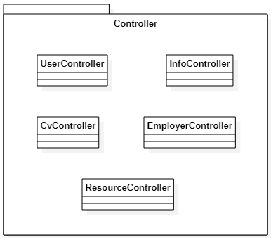

Hình . Biểu đồ gói Controller

Package Controller bao gồm 5 class có nhiệm vụ xử lý các yều cầu tới từ tầng trình bày, đó là:

UserController xử lý các yêu cầu liên quan đến chức năng xác thực, phân quyền.

InfoController gồm các phương thức giúp lấy thông tin của người dùng, cập nhật thông tin.

CvController tiếp nhận và phản hổi các yêu cầu liên quan đến việc quản lý CV người dùng.

EmployerController là class dành cho các chức năng của nhà tuyển dụng.

Cuối cùng là ResourceController. Vì ứng dụng của em cho phép người dùng upload ảnh lên làm avatar hoặc làm ảnh trong CV cho nên cần 1 nơi để lưu trữ các file png, jpg của người dùng, cho nên class này có nhiệm vụ lưu file upload lên và trả về các file đó khi có yêu cầu.

#### Thiết kế gói Slice

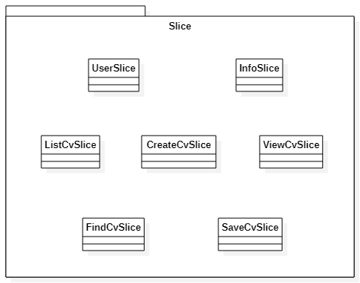

Hình . Biểu đồ gói Slice

Tương ứng với các class trong package Component sẽ có các class trong package Slice để quản lý state chung cho toàn ứng dụng và chịu trách nhiệm giao tiếp với tầng ứng dụng.

Class UserSlice quản lý state liên quan đến việc xác thực và phân quyền của ứng dụng.

Class InfoSlice chứa các state về thông tin người dùng được dùng trong chức năng tạo mới CV, ví dụ như avatar, thông tin các nhân, thông tin liên lạc, học vấn, kinh nghiệm làm việc, profile…

ListCvSlice, CreateCvSlice, ViewCvSlice lần lượt là các class phục vụ quản lý state cho các tính năng quản lý CV, tạo mới, thêm sửa xóa CV và xem CV.

Và chức năng dành cho nhà tuyển dụng được thực hiện bởi 2 class đó là FindCvSlice và SaveCvSlice.

#### Thiết kế gói Component

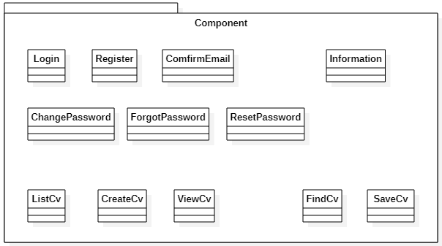

Hình . Biểu đồ gói Component

Package Component chứa các class giao diện người dùng của ứng dụng gồm 4 nhóm chính liên quan đến các nhóm chức năng như sau:

Nhóm thứ nhất gồm các class Login, Register, ConfirmEmail, ChangePassword, ForgotPassword, ResetPassword để hiển thị giao diện cho các chức năng xác thực và phân quyền như đăng nhập, đăng ký, đổi mật khẩu và quên mật khẩu.

Nhóm thứ hai gồm Information chứa giao diện quản lý thông tin của người dùng.

Nhóm thứ ba gồm ListCv, CreateCv, ViewCv là các class chứa giao diện phục vụ các chức năng liên quan đến quản lý CV (tạo xem sửa xóa CV).

Nhóm cuối cùng phục vụ cho chức năng tìm kiếm và lưu lại CV của nhà tuyển dụng bao gồm các class FindCv và SaveCv.

## Thiết kế chi tiết

### Thiết kế giao diện

Hiện tại, ứng dụng của em có giao diện được thiết kế để hiển thị tốt trên màn hình laptop và máy tính để bàn với các độ phân giải như 1152x864, 1280x720, 1366x768, 1920x1080.

Các quy tắc thống nhất khi thiết kế giao diện là:

* Giao diện ứng dụng mang chủ đề sáng với nền màu trắng, màu sắc chủ đạo là màu xanh nước biển.
* Các trang xác thực phân quyền như đăng nhập, đăng ký… có khung chứa form nằm chính giữa màn hình.
* Các trang còn lại đều có header và footer, với header chứa đầy đủ đường dẫn đến các chức năng để dễ dàng thao tác.
* Các nút điều khiển trong form sử dụng màu xanh chủ đạo.
* Các nút tùy chỉnh trong khi tạo và chỉnh sửa CV, sử dụng icon và tooltip.
* Thông báo phản hồi được đặt ở phía trên, chính giữa màn hình.

Sau đây là hình minh họa cho thiết kế giao diện.

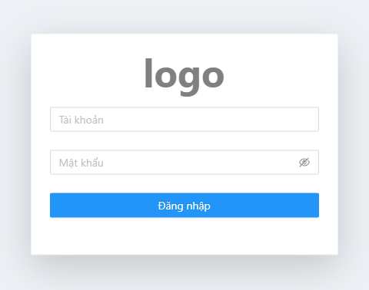

Hình . Thiết kế giao diện Đăng nhập

Giao diện đăng nhập của ứng dụng nằm chính giữa màn hình với nút Đăng nhập mang màu xanh chủ đạo. Tương tự là các màn đăng ký, đổi mật khẩu, lấy lại mật khẩu, xác nhận email, các màn xác thực này đều không có header hay footer, chỉ có form để thực hiện chức năng chính.



Hình . Thiết kế giao diện Header

Giao diện header của ứng dụng với các đường dẫn được đặt ở trung tâm, logo bên trái và thông tin tài khoản đã đăng nhập ở bên phải, nếu chưa đăng nhập, bên phải sẽ hiển thị đường dẫn đến đăng nhập và đăng ký.

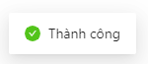

Hình . Thiết kế giao diện thông báo

Thông báo phản hồi khi người dùng thực hiện hành động, có thể là thành công hoặc thất bại kèm theo thông điệp lỗi, được đặt ở chính giữa phía trên màn hình ứng dụng.

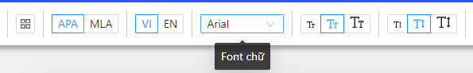

Hình . Thiết kế giao diện tùy chỉnh CV

Các nút tùy chỉnh template cho CV được thiết kế nhỏ gọn, chủ yếu dùng các icon nhằm tiết kiệm diện tích và có thêm tooltip khi di chuột vào để giải thích chức năng cụ thể cho người dùng.

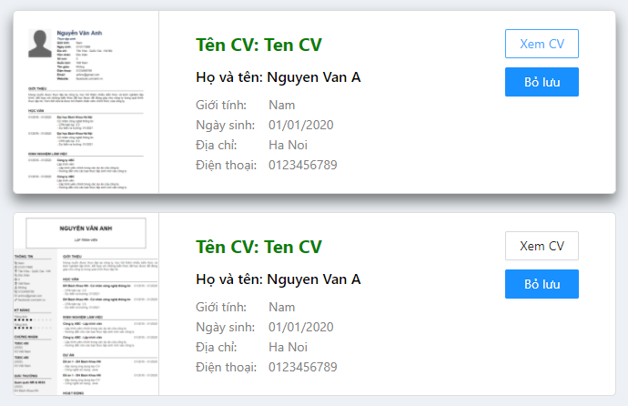

Hình . Thiết kế giao diện kết quả tìm kiếm

Giao diện kết quả tìm kiếm CV của nhà tuyển dụng mang chủ đề sáng với nền trắng chứa 1 vài thông tin đơn giản với chữ màu tối.

### Thiết kế lớp

#### Thiết kế chi tiết lớp

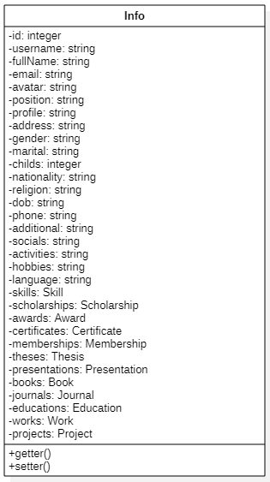

Hình . Biểu đồ lớp Info

Class Info chứa thông tin của người dùng để cho phép tạo nhanh CV với thông tin có sẵn. Các thuộc tính gồm có các thông tin cá nhân, thông tin liên hệ, trình độ học vấn, kinh nghiệm làm việc, kỹ năng, chứng nhận… Các phương thức trong class này chỉ gồm getter và setter để truy cập và lấy giá trị thuộc tính, vì chúng đều ở trạng thái private.

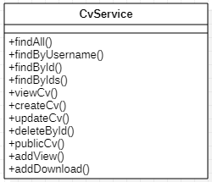

Hình . Biểu đồ lớp CvService

Interface CvService gồm các hàm thực hiện nghiệp vụ liên quan đến Cv sau:

* findAll: lấy tất cả CV trong cơ sở dữ liệu
* findByUsername: lấy tất cả CV của 1 người dùng
* findByIdentifier: lấy CV theo chuỗi identifier của CV đó. Chuỗi identifier được sinh ra phục vụ chức năng xem CV, nó được gắn vào URL để bất kỳ ai có đường dẫn cũng có thể xem được mà không cần sở hữu CV đó.
* findById: lấy CV theo id của nó
* findByIds: lấy danh sách các CV theo 1 mảng gồm nhiều id
* deleteById: xóa 1 CV theo id
* createCv: tạo mới CV trong ứng dụng
* updateCv: cập nhật CV đã tạo trước đó
* publicCv: chuyển trạng thái của 1 CV thành công khai hoặc riêng tư
* addView: thêm số lượt xem vào CV khi nó được xem bởi ai đó
* addDownload: thêm số lượt tải CV khi được tải xuống dạng PDF

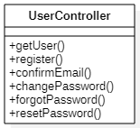

Hình . Biểu đồ lớp UserController

Class UserController có nhiệm vụ tiếp nhận request tới từ Presentation Tier liên quan đến các chức năng xác thực phân quyền, bao gồm các hàm xử lý sau:

* getUser: lấy thông tin về user đang đăng nhập ứng dụng
* register: đăng ký thêm tài khoản vào ứng dụng
* confirmEmail: xác nhận email của người dùng để tài khoản đó có thể sử dụng đăng nhập được
* changePassword: thay đổi mật khẩu của tài khoản
* forgotPassword: thực hiện gửi email lấy lại mật khẩu đến cho người dùng
* resetPassword: tương tự như hàm changePassword, tuy nhiên không cần đăng nhập, vì người dùng quên mật khẩu nên cần lấy lại

#### Thiết kế luồng truyền thông điệp

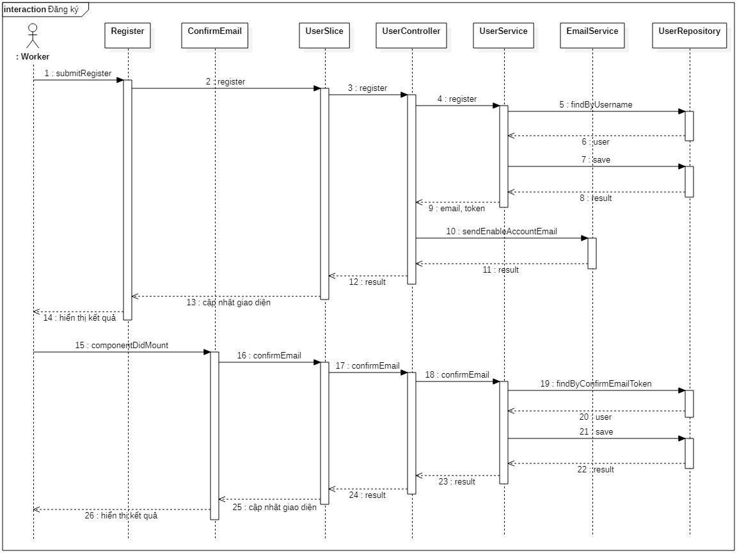

Hình . Biểu đồ trình tự Đăng ký

Use case Đăng ký diễn ra với trình tự sau: Sau khi nhập đủ thông tin tài khoản yêu cầu, người dùng nhấn đăng ký sẽ gọi đến submitRegister, thông điệp truyền qua UserSlice, UserController đến UserService. UserService sau đó gọi đến UserRepository để lấy ra tài khoản có cùng username để kiểm tra trùng lặp, sau đó lưu tài khoản mới vào CSDL. UserController sau đó gửi email xác nhận cho người dùng bằng EmailService rồi trả về kết quả. Người dùng truy cập trang ConfirmEmail sẽ truyền thông điệp đến UserSlice, UserController rồi UserService, UserService lấy ra tài khoản theo confirmEmailToken rồi thực hiện enable tài khoản đó lên, lưu lại sau đó kết quả được trả lại đến người dùng.

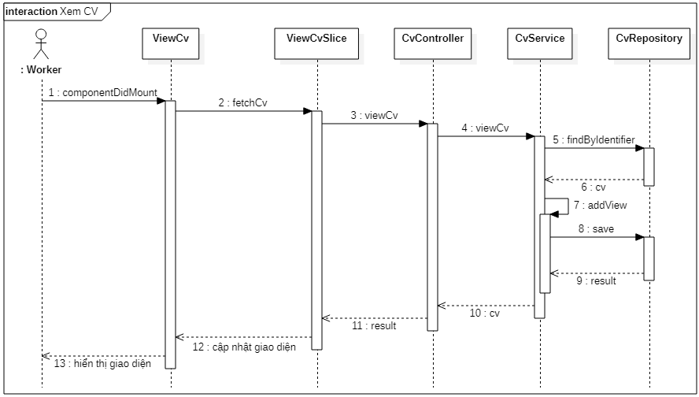

Hình . Biểu đồ trình tự Xem CV

Use case Xem CV diễn ra với trình tự sau: người dùng vào trang xem CV sẽ khởi động componentDidMount ở class ViewCv, thông điệp truyền qua ViewCvSlice, CvController và CvService. Tại đây, CvService gọi đến CvRepository để lấy CV theo identifier của nó và thực hiện addView để thêm số lượt xem cho CV sau đó lưu lại vào CSDL rồi trả về kết quả. Giao diện xem CV được cập nhật và hiển thị cho người dùng.

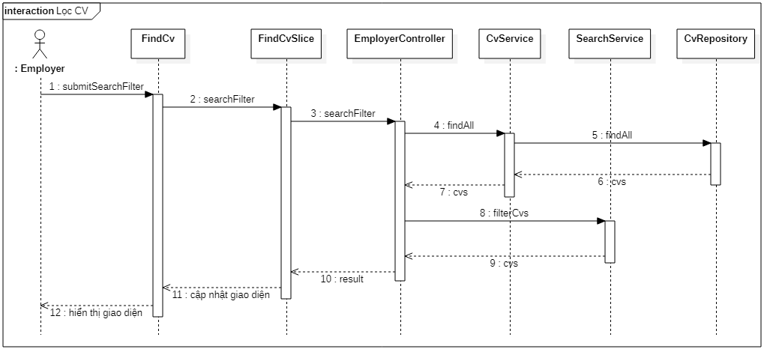

Hình . Biểu đồ trình tự Lọc CV

Use case Lọc CV diễn ra với trình tự như sau: nhà tuyển dụng sau khi đã chọn các bộ lọc cần thiết, nhấn nút tìm kiếm sẽ gọi đến submitSearchFilter ở class FindCv, thông điệp tiếp tục truyền qua FindCvSlice đến EmployerController. EmployerController sau đó sử dụng CvService để lấy tất cả Cv trong CSDL lên thông qua CvRepository, rồi dùng SearchService để lọc ra Cv đáp ứng bộ lọc trong tất cả lượng lớn Cv đó và trả kết quả về. Danh sách Cv phù hợp được cập nhật trên giao diện tìm kiếm và hiển thị lên cho nhà tuyển dụng.

### Thiết kế cơ sở dữ liệu

Để thiết kế cơ sở dữ liệu cho ứng dụng của mình, trước tiên em vẽ biểu đồ thực thể liên kết.

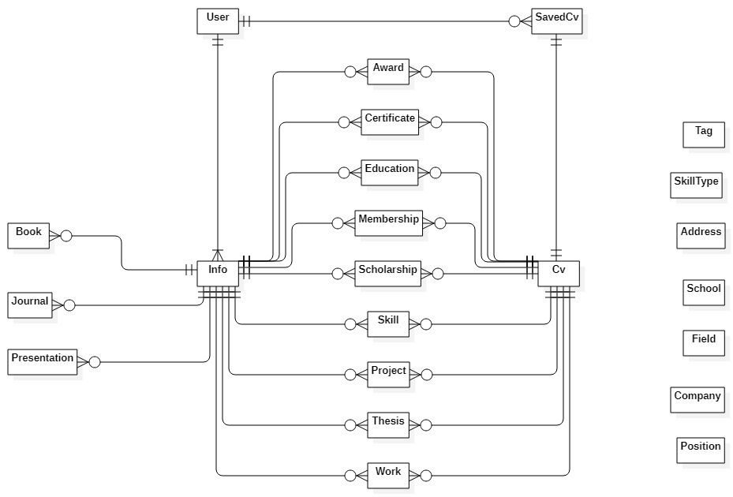

Hình . Biểu đồ thực thể liên kết

Trong biểu đồ trên, User là thực thể người dùng hệ thống. Mỗi User sẽ có 1 hoặc nhiều thông tin (Info) khác nhau, để người dùng có thể lưu trữ và quản lý các thông tin ở ngôn ngữ khác nhau như tiếng Việt, tiếng Anh… Thông tin gồm có sách (Book), các bài viết trên tạp chí (Journal), bài thuyết trình (Presentation), giải thưởng, chứng nhận, trình độ học vấn, các tổ chức đã tham gia, học bổng, kỹ năng, dự án đã làm, luận văn, kinh nghiệm làm việc. Ngoài ra User còn có thể có 0 hoặc nhiều các CV được lưu lại (SavedCv) với mỗi CV lưu lại đó sẽ có tương ứng là 1 CV với quan hệ 1 – 1. Tương tự như thông tin, Cv cũng có liên kết tới các trường thông tin, ngoại trừ sách, tạp chí và bài thuyết trình sẽ được lưu dạng xâu nên không có liên kết. Bên cạnh các thực thể trên còn có các thực thể lưu trữ các giá trị phân biệt phục vụ bộ lọc đó là thẻ (Tag), loại kỹ năng (SkillType), khu vực (Address), trường học (School), ngành học (Field), công ty (Company) và vị trí làm việc (Position).

Dựa vào biểu đồ liên kết, cở sở dữ liệu MySQL của em được thiết kế như sau:

Bảng . Thiết kế bảng user

|  |  |  |
| --- | --- | --- |
| **Cột** | **Kiểu dữ liệu** | **Mô tả** |
| id | int | Id bản ghi |
| username | varchar | Tên tài khoản |
| password | varchar | Mật khẩu |
| role | varchar | Vai trò |
| enabled | bit | Tài khoản đã xác thực email hay chưa |
| confirm_email_token | varchar | Token xác thực email |
| reset_password_token | varchar | Token lấy lại mật khẩu |

Bảng . Thiết kế bảng saved_cv

|  |  |  |
| --- | --- | --- |
| **Cột** | **Kiểu dữ liệu** | **Mô tả** |
| id | int | Id bản ghi |
| cv_id | int | Id của CV được lưu |
| username | varchar | Tên tài khoản |

Bảng . Thiết kế bảng info

|  |  |  |
| --- | --- | --- |
| **Cột** | **Kiểu dữ liệu** | **Mô tả** |
| id | int | Id |
| username | varchar | Tên tài khoản |
| language | varchar | Ngôn ngữ |
| activities | text | Hoạt động ngoại khóa |
| additional | text | Thông tin thêm |
| address | varchar | Địa chỉ |
| avatar | varchar | Đường dẫn đến file ảnh đại diện |
| childs | int | Số con |
| dob | varchar | Ngày tháng năm sinh |
| email | varchar | Email |
| full_name | varchar | Họ và tên |
| gender | varchar | Giới tính |
| hobbies | text | Sở thích |
| marital | varchar | Tình trạng hôn nhân |
| nationality | varchar | Quốc tịch |
| phone | varchar | Số điện thoại |
| position | varchar | Vị trí ứng tuyển |
| profile | text | Đoạn profile giới thiệu |
| religion | varchar | Tôn giáo |
| socials | text | Mạng xã hội (facebook, linkedin…) |

Bảng . Thiết kế bảng cv

|  |  |  |
| --- | --- | --- |
| **Cột** | **Kiểu dữ liệu** | **Mô tả** |
| id | int | Id bản ghi |
| username | varchar | Tên tài khoản |
| activities | text | Hoạt động ngoại khóa |
| additional | text | Thông tin thêm |
| address | varchar | Địa chỉ |
| avatar | varchar | Đường dẫn đến ảnh trong CV |
| books | text | Trích dẫn sách |
| childs | varchar | Số con |
| citation | varchar | Định dạng trích dẫn |
| cv_name | varchar | Tên của CV |
| dob | varchar | Ngày sinh |
| cv_public | bit | Tình trạng công khai của CV |
| cv_note | text | Ghi chú CV |
| download_count | int | Số lượt tải |
| email | varchar | Email |
| font_family | varchar | Font chữ |
| font_size | int | Kích thước font |
| full_name | varchar | Họ và tên |
| gender | varchar | Giới tính |
| hobbies | text | Sở thích |
| identifier | varchar | Chuỗi định danh để xem CV |
| journals | text | Các bài viết trong tạp chí |
| language | varchar | Ngôn ngữ |
| last_modified | datetime | Lần sửa đổi cuối |
| line_height | float | Kích thước dòng |
| marital | varchar | Tình trạng hôn nhân |
| nationality | varchar | Quốc tịch |
| orders | text | Thứ tự các mục lớn trong CV |
| phone | varchar | Số điện thoại |
| position | varchar | Vị trí ứng tuyển |
| presentations | text | Các bài thuyết trình |
| profile | text | Đoạn profile giới thiệu |
| religion | varchar | Tôn giáo |
| socials | text | Mạng xã hội |
| subs | text | Sự hiển thị của các mục nhỏ trong CV |
| tags | text | Các thẻ được gắn vào CV |
| template | varchar | Template của CV |
| view_count | int | Số lượt xem |

Bảng . Thiết kế bảng certificate, award, scholarship

|  |  |  |
| --- | --- | --- |
| **Cột** | **Kiểu dữ liệu** | **Mô tả** |
| id | int | Id bản ghi |
| name | varchar | Tên chứng nhận, giải thưởng, học bổng |
| organization | varchar | Được trao bởi tổ chức nào |
| year | varchar | Năm nhận |
| cv_id | int | Id của CV |
| info_id | int | Id của thông tin |

Bảng . Thiết kế bảng education

|  |  |  |
| --- | --- | --- |
| **Cột** | **Kiểu dữ liệu** | **Mô tả** |
| id | int | Id bản ghi |
| school | varchar | Tên trường học |
| field | varchar | Ngành học |
| start | varchar | Thời gian bắt đầu |
| end | varchar | Thời gian kết thúc |
| description | text | Mô tả |
| cv_id | int | Id của CV |
| info_id | int | Id của thông tin |

Bảng . Thiết kế bảng work

|  |  |  |
| --- | --- | --- |
| **Cột** | **Kiểu dữ liệu** | **Mô tả** |
| id | int | Id bản ghi |
| company | varchar | Tên công ty |
| position | varchar | Vị trí công việc |
| start | varchar | Thời gian bắt đầu |
| end | varchar | Thời gian kết thúc |
| description | text | Mô tả |
| cv_id | int | Id của CV |
| info_id | int | Id của thông tin |

Bảng . Thiết kế bảng project

|  |  |  |
| --- | --- | --- |
| **Cột** | **Kiểu dữ liệu** | **Mô tả** |
| id | int | Id bản ghi |
| name | varchar | Tên dự án |
| company | varchar | Nơi thực hiện |
| start | varchar | Thời gian bắt đầu |
| end | varchar | Thời gian kết thúc |
| description | text | Mô tả |
| cv_id | int | Id của CV |
| info_id | int | Id của thông tin |

Bảng . Thiết kế bảng thesis

|  |  |  |
| --- | --- | --- |
| **Cột** | **Kiểu dữ liệu** | **Mô tả** |
| id | int | Id bản ghi |
| title | varchar | Tiêu đề luận văn |
| advisor | varchar | Người hướng dẫn |
| description | text | Mô tả |
| cv_id | int | Id của CV |
| info_id | int | Id của thông tin |

Bảng . Thiết kế bảng skill

|  |  |  |
| --- | --- | --- |
| **Cột** | **Kiểu dữ liệu** | **Mô tả** |
| id | int | Id bản ghi |
| name | varchar | Tên kỹ năng |
| rate | float | Điểm chấm trên thang 5 |
| cv_id | int | Id của CV |
| info_id | int | Id của thông tin |

Bảng . Thiết kế bảng membership

|  |  |  |
| --- | --- | --- |
| **Cột** | **Kiểu dữ liệu** | **Mô tả** |
| id | int | Id bản ghi |
| organization | varchar | Tên tổ chức |
| role | varchar | Vai trò trong tổ chức |
| start | varchar | Thời gian bắt đầu |
| end | varchar | Thời gian kết thúc |
| cv_id | int | Id của CV |
| info_id | int | Id của thông tin |

Bảng . Thiết kế bảng book

|  |  |  |
| --- | --- | --- |
| **Cột** | **Kiểu dữ liệu** | **Mô tả** |
| id | int | Id bản ghi |
| title | varchar | Tên sách |
| authors | text | Các tác giả |
| publisher | varchar | Nhà xuất bản |
| location | varchar | Nơi xuất bản |
| year | int | Năm xuất bản |
| info_id | int | Id của thông tin |

Bảng . Thiết kế bảng journal

|  |  |  |
| --- | --- | --- |
| **Cột** | **Kiểu dữ liệu** | **Mô tả** |
| id | int | Id bản ghi |
| title | varchar | Tiêu đề bài viết |
| authors | text | Các tác giả |
| name | varchar | Tên tạp chí |
| year | int | Năm phát hành |
| volume | int | Kỳ |
| issue | int | Tập |
| start | int | Trang bắt đầu |
| end | int | Trang kết thúc |
| info_id | int | Id của thông tin |

Bảng . Thiết kế bảng presentation

|  |  |  |
| --- | --- | --- |
| **Cột** | **Kiểu dữ liệu** | **Mô tả** |
| id | int | Id bản ghi |
| title | varchar | Tiêu đề bài thuyết trình |
| conference | varchar | Tên hội nghị |
| location | varchar | Nơi diễn ra |
| year | int | Năm diễn ra |
| info_id | int | Id của thông tin |

Bảng . Thiết kế bảng tag, address, skill, school, field, company, position

|  |  |  |
| --- | --- | --- |
| **Cột** | **Kiểu dữ liệu** | **Mô tả** |
| id | int | Id bản ghi |
| name | varchar | Giá trị |

## Xây dựng ứng dụng

### Thư viện và công cụ sử dụng

Trong quá trình phát triển ứng dụng em có sử dụng các ngôn ngữ lập trình, thư viện, công cụ nêu ra trong bảng sau.

Bảng . Thư viện và công cụ sử dụng

|  |  |  |
| --- | --- | --- |
| **Mục đích** | **Công cụ** | **Địa chỉ URL** |
| Ngôn ngữ lập trình | Java | https://www.java.com/en/ |
| Ngôn ngữ lập trình | JavaScript | https://www.ecma-international.org/ |
| Framework | Spring | https://spring.io/ |
| Thư viện | ReactJS | https://reactjs.org/ |
| Thư viện | Redux | https://redux.js.org/ |
| IDE lập trình | Eclipse IDE 2020 | https://www.eclipse.org/ |
| IDE lập trình | Visual Studio Code | https://code.visualstudio.com/ |
| Cơ sở dữ liệu | MySQL | https://www.mysql.com/ |
| Quản lý mã nguồn | SourceTree | https://www.sourcetreeapp.com/ |
| Search engine | Elasticsearch | https://www.elastic.co/ |

### Kết quả đạt được

Sau khi được hoàn thành, sản phẩm trong đồ án tốt nghiệp của em bao gồm 2 thành phần chính.

Phần thứ nhất là project React được viết bằng ngôn ngữ JavaScript có vai trò trực tiếp cung cấp giao diện cho phép người dùng thực hiện các tính năng.

Phần thứ hai là project Spring viết bằng ngôn ngữ Java thực hiện nghiệp vụ logic, thao tác cơ sở dữ liệu, phản hồi các yêu cầu với từ phần thứ nhất thông qua giao thức HTTP.

Project React có các thông số sau:

* Số thư mục: 7 thư mục
* Số file: 13 file css và 52 file js
* Số dòng code: 1257 dòng css và 5600 dòng js
* Dung lượng toàn bộ mã nguồn: 632KB

Project Spring có các thông số sau:

* Số package: 10 package
* Số class: 110 class java
* Số dòng code: 7524 dòng
* Dung lượng toàn bộ mã nguồn: 284KB

### Minh họa các chức năng chính

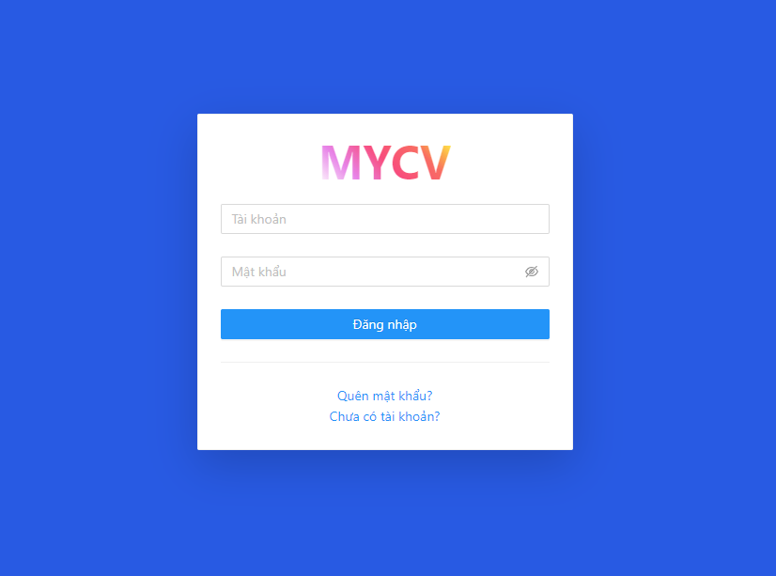

Hình . Màn hình đăng nhập

Màn hình đăng nhập của ứng dụng nằm ở chính giữa với 2 input để người dùng nhập tài khoản và mật khẩu. Bên trên là logo của ứng dụng, phía dưới là đường dẫn đến trang đăng ký và quên mật khẩu. Nếu đăng nhập thành công, ứng dụng sẽ tự động chuyển đến trang chủ.

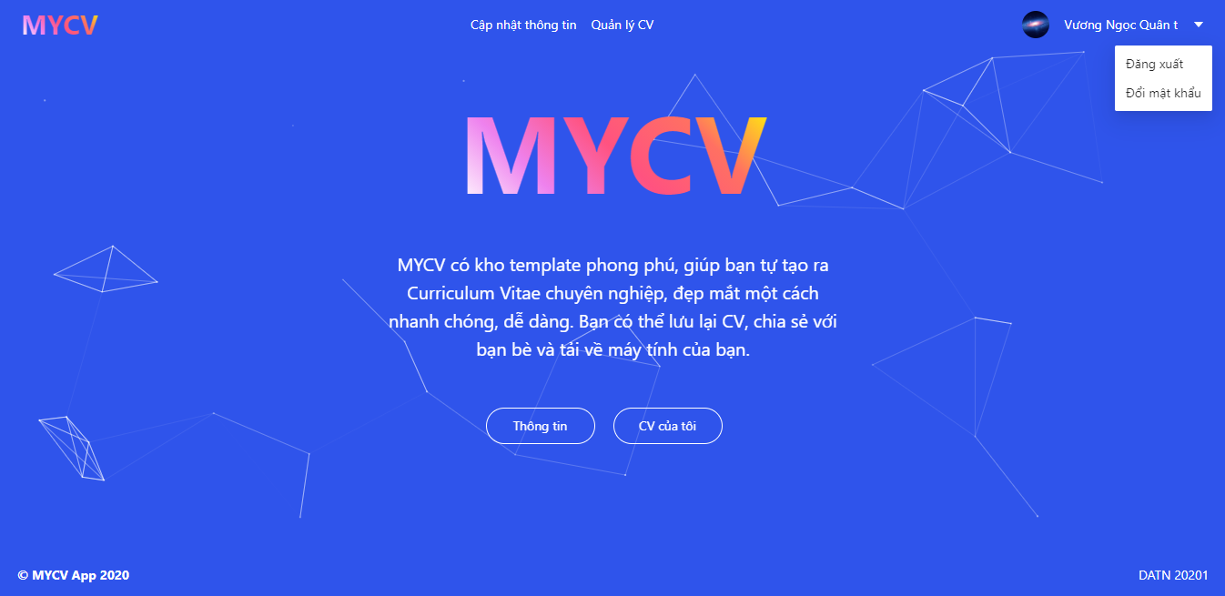

Hình . Màn hình trang chủ

Trang chủ của người lao động khi đăng nhập thành công bao gồm header, footer và landing page. Header nằm ở phía trên, chứa đường dẫn đến trang cập nhật thông tin, trang quản lý CV, và có thêm thông tin người dùng đã đăng nhập cùng với nút điểu khiển đăng xuất và đổi mật khẩu.

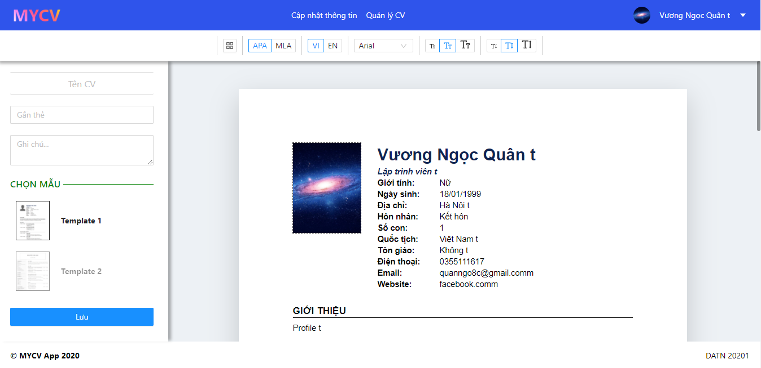

Hình . Màn hình tạo CV

Màn hình tạo và chỉnh sửa CV gồm 3 phần, toolbar, sidebar và cv. Toolbar chứa các tùy chỉnh cho CV như ngôn ngữ, font chữ, giãn dòng… Sidebar chứa danh sách template để người dùng lựa chọn, cùng với các thông tin metadata như tên CV, ghi chú và gắn thẻ. Phần cv là nơi hiển thị, cho phép chỉnh sửa trực tiếp nội dung trong CV, thêm bớt và sắp xếp các mục.

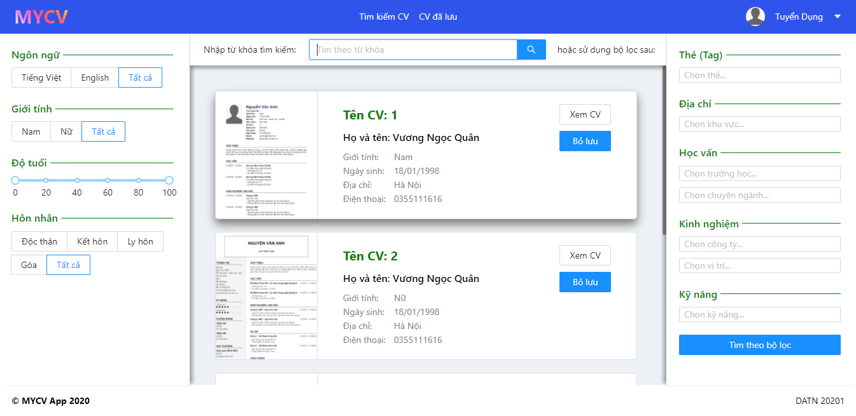

Hình . Màn hình tìm kiếm CV

Màn hình tìm kiếm CV dành cho nhà tuyển dụng gồm các bộ lọc phục vụ chức năng Lọc CV, và ô tìm kiếm phục vụ chức năng Tìm theo từ khóa. Các bộ lọc phía bên phải có tính năng gợi ý giá trị lọc cho người dùng khi nhập 2 kí tự trở lên. Kết quả tìm kiếm sẽ được hiển thị ở giữa màn hình. Nếu như CV được công khai, nhà tuyển dụng có thể xem CV, ngoài ra có thể lưu lại các CV yêu thích.

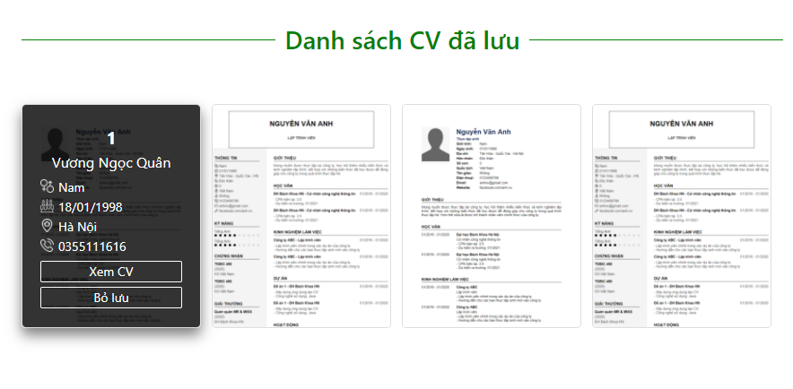

Hình . Màn hình CV đã lưu

Nhà tuyển dụng có thể xem lại các CV đã lưu trước đó. Các CV được hiển thị dưới dạng thẻ, ảnh nền là ảnh template của CV đó, hiển thị các thông tin cơ bản khi di chuột vào. Nhà tuyển dụng có thể xem hoặc xóa CV khỏi danh sách đã lưu.

## Kiểm thử

### Chức năng đăng ký

Sau đây là một số trường hợp kiểm thử của chức năng đăng ký được minh họa bằng hình ảnh.

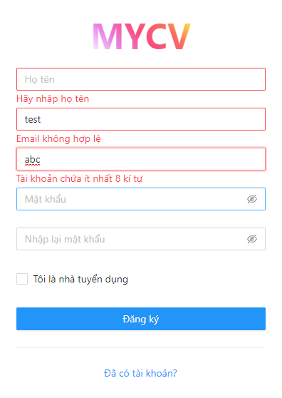

Hình . Thông tin sai định dạng

Khi người dùng bỏ trống thông tin hoặc nhập sai định dạng email, tài khoản, ứng dụng sẽ đưa ra thông báo ở dưới input bị lỗi.

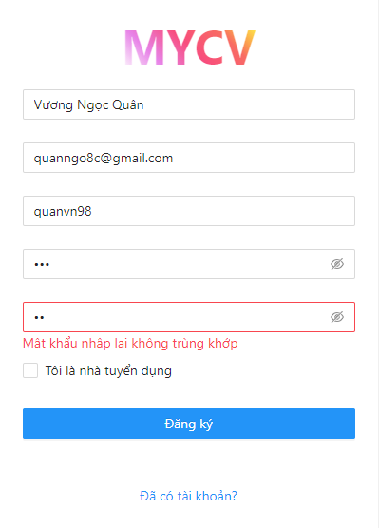

Hình . Mật khẩu không trùng khớp

Trong trường hợp các thông tin nhập đầy đủ và đúng định dạng, nếu nhập lại mật khẩu không khớp với lần trước, sẽ có thông báo chi tiết lỗi.

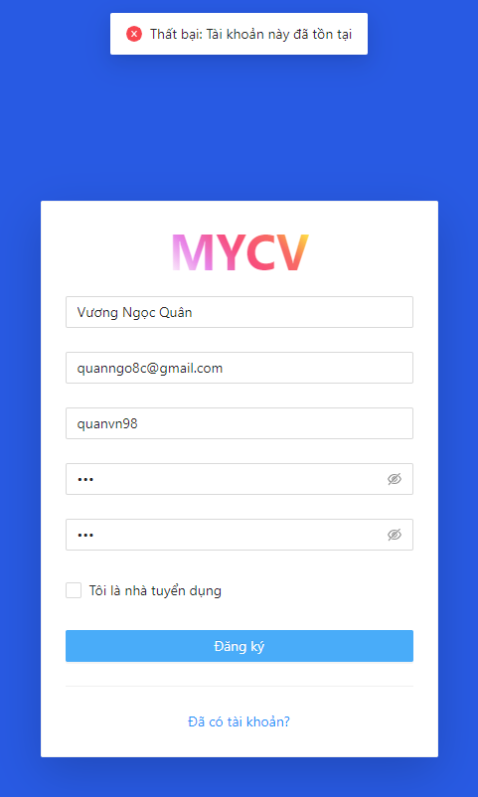

Hình . Tài khoản đã tồn tại

Nếu tất cả các thông tin trong form đều không còn lỗi, khi đăng ký tài khoản đã tồn tại trong ứng dụng thì kết quả sẽ thất bại, thông báo tới người dùng.

### Chức năng tạo CV

Sau đây là các hình ảnh minh họa một số trường hợp kiểm thử chức năng tạo CV của người lao động.

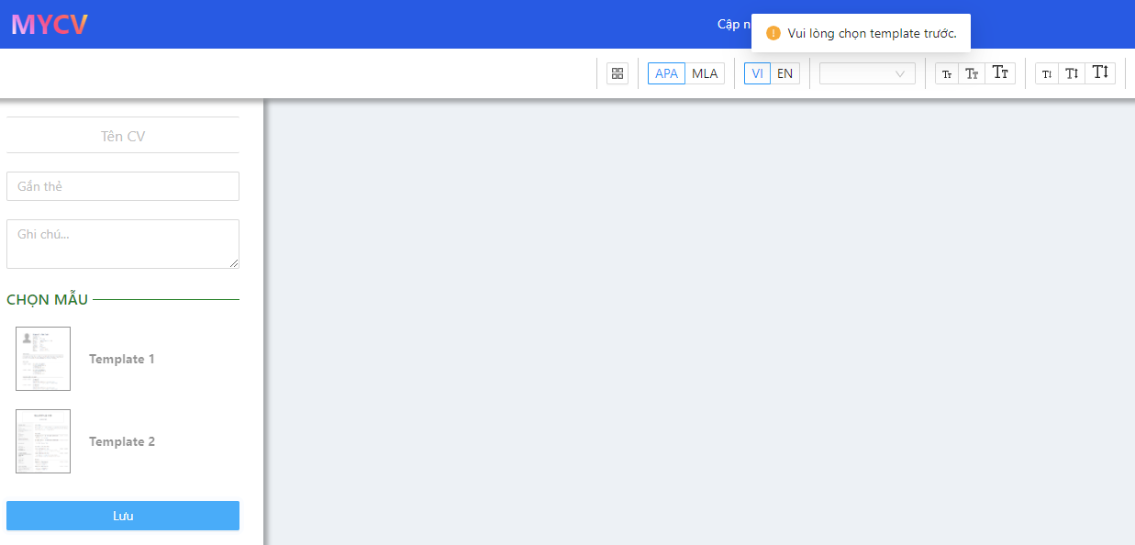

Hình . Chưa chọn template

Trường hợp người dùng vào trang tạo CV và lập tức Lưu CV, ứng dụng đưa ra thông báo lỗi yêu cầu chọn template trước.

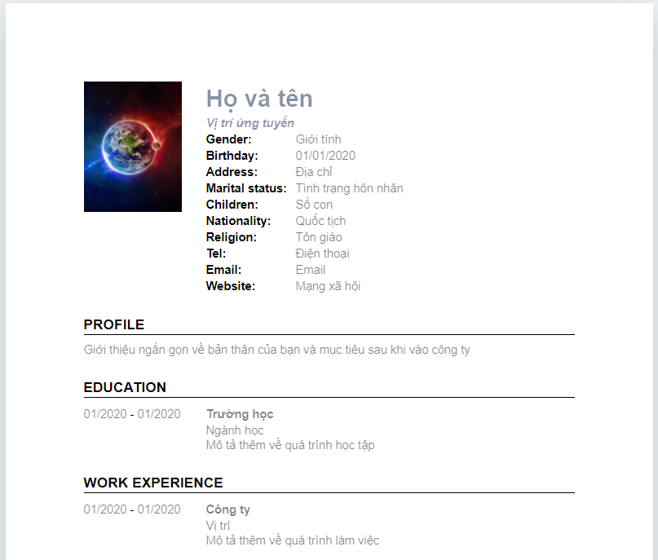

Hình . Bỏ trống thông tin

Trong khi tạo CV, trường hợp người dùng bỏ trống thông tin, tất cả các vị trí bị bỏ trống đều có placeholder và không bị giảm độ rộng css về 0px. Nếu thực hiện lưu lại CV, trạng thái CV sẽ được giữ nguyên cho những lần chỉnh sửa sau đó, kể cả những ô bị bỏ trống.

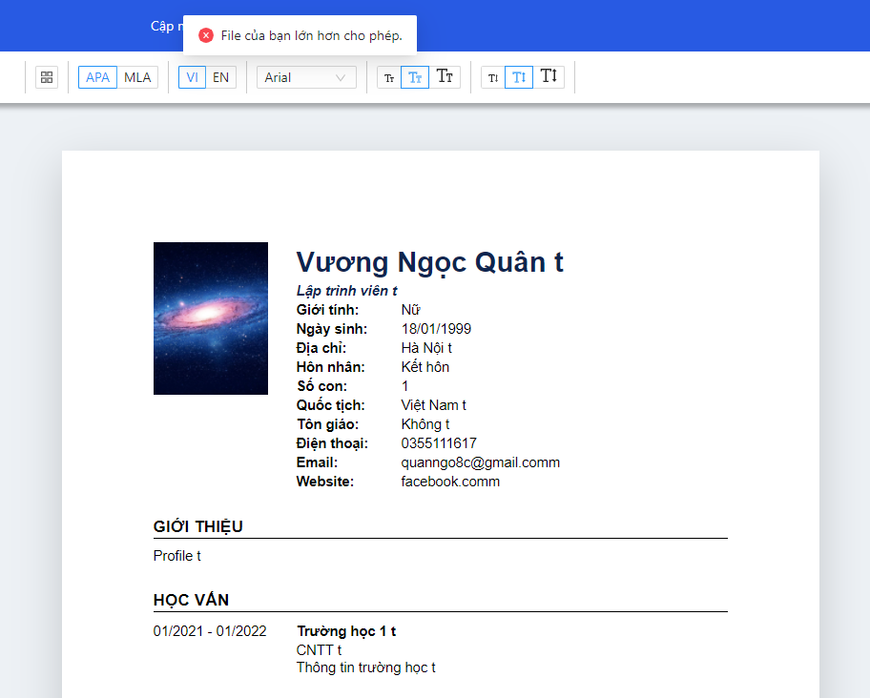

Hình . File ảnh quá lớn

Khi người dùng thay đổi ảnh trong CV, trong trường hợp file ảnh vượt quá kích thước cho phép, ứng dụng không thay đổi ảnh trong CV, đưa ra thông báo lỗi với nội dung lỗi.

## Triển khai

Hiện tại, ứng dụng của em chưa được triển khai trên thực tế. Cả 2 phần đều được thử nghiệm trên máy tính cá nhân (localhost), với React project chạy trên nodejs server cổng 3000 và Spring project chạy trên tomcat server cổng 8080.

# CÁC GIẢI PHÁP VÀ ĐÓNG GÓP NỔI BẬT

## Hỗ trợ định dạng trích dẫn trong CV

### Đặt vấn đề

Ứng dụng trong đồ án tốt nghiệp của em mang mục đích chính là hỗ trợ người dùng tạo CV. Và đối tượng người dùng mà sản phẩm hướng đến cũng thuộc nhiều ngành nghề và trình độ khác nhau, từ lập trình viên đến kế toán hay bảo vệ, từ các bạn sinh viên đang ngồi trên ghế nhà trường đến người đã có nhiều năm kinh nghiệm và thành tích. Vậy nên em đã tìm hiểu tất cả các trường thông tin mà người dùng có thể có nhu cầu điền vào trong bản CV của mình, trong đó có 3 trường thông tin hướng đến những người dùng trong các lĩnh vực nghiên cứu đó là (i) sách, (ii) các bài viết đăng trên tạp chí và (iii) các bài thuyết trình. Để hỗ trợ việc bao gồm các thông tin trên vào trong CV một cách chuyên nghiệp, chúng phải có định dạng chung và được tự động tạo ra một cách tiện lợi.

### Giải pháp

Sau khi tìm hiểu về các định dạng trích dẫn, và tham khảo một số CV mẫu trên internet, em quyết định hỗ trợ các định dạng sau.

1. Bài thuyết trình

Nếu người dùng đã từng thuyết trình về một chủ đề liên quan đến công việc đang ứng tuyển và muốn ghi nó vào CV, ứng dụng sẽ hỗ trợ định dạng sau.

“Title of presentation.” Name of conference. Location, Year.

Trong đó:

* Title of presentation: tiêu đề bài thuyết trình
* Name of conference: tên hội nghị nơi diễn ra bài thuyết trình
* Location: Địa điểm tổ chức hội nghị
* Year: năm diễn ra

Ví dụ:

“Sự ảnh hưởng của cháy rừng đến khí hậu.” Hội nghị môi trường. Hà Nội, 2020.

1. Sách

Trong trường hợp người dùng đã từng là tác giả hoặc đồng tác giả của các cuốn sách, ứng dụng hỗ trợ đưa sách vào CV với 2 định dạng APA và MLA.

Định dạng APA:

Last name, First initial. Middle initial. (Year). Book title. Location: Publisher.

Định dạng MLA:

Author’s name. Book title. Publisher, Year.

Trong đó:

* Last name, First initial. Middle initial: tên, chữ cái đầu của họ và chữ cái đầu của tên đệm của các tác giả
* Year: năm xuất bản sách
* Book title: tên cuốn sách
* Location: nơi sách được xuất bản
* Publisher: nhà xuất bản cuốn sách
* Author’s name: tên của các tác giả

Ví dụ APA:

Quan, V. N., Hop, N. H. (2020). Cách mạng 4.0. Hà Nội: NXB Kim Đồng.

Ví dụ MLA:

Quan, Hop. Cách mạng 4.0. NXB Kim Đồng, 2020.

1. Bài viết tạp chí

Nếu người dùng có các bài viết chuyên ngành được đăng lên tạp chí nào đó, họ có thể thêm vào CV của mình theo 2 định dạng APA và MLA.

Định dạng APA:

Last name, First initial. Middle initial. (Year). Article title. Journal title, Volume (Issue), Page range.

Định dạng MLA:

Author’s name. “Article title.” Journal title, Volume, Issue, Year, Page range.

Trong đó:

* Last name, First initial. Middle initial: tên, chữ cái đầu của họ và chữ cái đầu của tên đệm của các tác giả
* Year: năm phát hành
* Article title: tiêu đề bài viết
* Journal title: tên tạp chí
* Volume: số kỳ
* Issue: số tập
* Page range: từ trang bao nhiêu đến trang bao nhiêu
* Author’s name: tên của các tác giả

Ví dụ APA:

Quan, V. N., Hop, N. H. (2020). Vẻ đẹp của vũ trụ. Tạp chí Thiên văn học tuổi trẻ, 20(1), 8-12.

Ví dụ MLA:

Quan, Hop. “Vẻ đẹp của vũ trụ.” Tạp chí Thiên văn học tuổi trẻ, vol. 20, no. 1, 2020, pp. 100-106.

Từ những kiến thức tìm hiểu được ở trên, em đã viết ra hàm xử lý các trường thông tin người dùng nhập vào và nối lại thành chuỗi theo các định dạng được chọn.

### Kết quả

Từ các trường thông tin riêng rẽ được nhập từ chức năng Cập nhật thông tin, trích dẫn đã được hiển thị trên CV theo đúng định dạng mong muốn. Sau đây là hình ảnh minh họa cho kết quả.

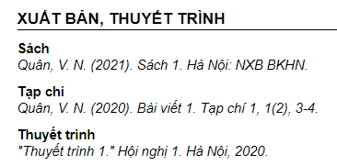

Hình . Trích dẫn định dạng APA

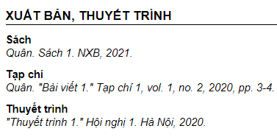

Hình . Trích dẫn định dạng MLA

## Hỗ trợ export PDF

### Đặt vấn đề

Chức năng download CV của ứng dụng cho phép người dùng tải CV về máy tính dưới định dạng PDF. Qua tìm hiểu về một số thư viện hỗ trợ tạo file PDF bằng ngôn ngữ JavaScript, em quyết định sử dụng thư viện jsPDF vì nó là thư viện mã nguồn mở hoàn toàn miễn phí và phổ biến nhất. Nó cho phép khởi tạo các đối tượng PDF, quản lý các trang, thêm text, thêm image, thêm graphic… và lưu file vừa tạo về máy. Tuy nhiên tính năng trong ứng dụng của em yêu cầu chuyển đổi từ các thẻ HTML được định dạng bằng CSS vào các file PDF thì thư viện này không hỗ trợ trực tiếp. Mặc dù có plugin html cài thêm, nhưng plugin này khó sử dụng, bị lỗi font chữ, một số thuộc tính CSS và lỗi hiển thị các thẻ <svg>.

### Giải pháp

Để tránh các lỗi trên khi tạo file PDF, em đã đi theo hướng tiếp cận khác.

Cách plugin html dùng:

* Duyệt cấu trúc DOM của thẻ html
* Đọc các thuộc tính CSS của từng thẻ con (vị trí, kích thước, màu sắc…)
* Đọc nội dung bên trong thẻ (text, image)
* Thêm nội dung vào file PDF dựa vào các thuộc tính của nó

Cách em dùng:

* Sử dụng thư viện html2canvas để biến thẻ html thành canvas
* Chuyển thẻ canvas lớn thành các canvas nhỏ đúng với kích thước của 1 trang PDF
* Dùng tính năng thêm ảnh của jsPDF để lần lượt chèn các canvas đã tạo ra trước đó vào các trang

Chi tiết cụ thể về các bước thực hiện của em như sau:

**Bước 1**: Xác định kích thước chuẩn cho cho 1 trang PDF

Để quá trình tính toán dễ dàng và file PDF được tải về với hình ảnh không bị méo mó, trước tiên em thống nhất kích thước của 1 trang trên đơn vị pixel. Em lựa chọn tỉ lệ của khổ giấy A4 và với kích thước ở 96 PPI là 794 x 1123 (pixel). Lí do lựa chọn như vậy là vì ứng dụng của em hướng đến màn hình máy tính với độ rộng khoảng trên 1000px, do đó em sẽ hiển thị thẻ html chứa CV ở độ rộng là 794px và chiều cao tùy vào nội dung.

**Bước 2**: Làm tròn chiều cao của thẻ html

Sau khi đã xác định kích thước 1 trang là 794 x 1123 px, em thực hiện làm tròn chiều cao của thẻ html chứa CV bằng cách tăng nó lên tới số gần nhất chia hết cho 1123. Nguyên nhân để thực hiện bước này đó là khi CV có màu nền (background color) không phải màu trắng, thì phần thừa ra ở phía cuối trang PDF sẽ hiển thị sai màu (vì màu mặc định của nó là trắng).

**Bước 3**: Tạo canvas từ html

Ở bước này em sử dụng thư viện html2canvas là một thư viện JavaScript hỗ trợ rất tốt việc tạo đối tượng canvas từ các thẻ html. Để đảm bảo chất lượng của file PDF khi sử dụng phương pháp chèn ảnh này, cấu hình scale (tỉ lệ) của thư viện được cài đặt là 4, tức là các đối tượng canvas được tạo ra có chiều rộng là 794 * 4, chiều cao là 1123 * 4 * số_trang.

**Bước 4**: Khởi tạo đối tượng PDF

Sử dụng thư viện jsPDF để tạo ra đối tượng PDF với cấu hình khổ giấy là A4 và đơn vị là pixel.

**Bước 5**: Thêm ảnh vào đối tượng PDF

Tại đây em thực hiện 1 vòng loop bằng đúng số trang. Trong mỗi vòng loop sẽ thực hiện 2 công việc chính, đó là:

(i) Tạo ra thẻ canvas phụ với kích thước là 794 * 1123. Sau đó vẽ 1 phần của canvas lớn tương ứng với số trang đang được loop vào trong thẻ canvas phụ đã tạo

(ii) Thêm trang cho đối tượng PDF bằng phương thức addPage, di chuyển con trỏ đến trang đó bằng phương thức setPage sau đó chèn canvas phụ vào trang đang đứng bằng hàm addImage với chiều rộng và chiều cao đều bằng đúng 100% kích thước trang

Ảnh được thêm vào trong trang PDF dưới định dạng JPEG thay vì PNG để giảm dung lượng file khi người dùng tải về máy.

**Bước 6**: Lưu file PDF

Sử dụng hàm save của thư viện jsPDF để cho phép người dùng tải file về máy tính cá nhân.

**Bước 7**: Đặt lại chiều cao cho thẻ html

Sau khi đã hoàn thành chức năng, chiều cao thẻ html đã được tăng lên ở bước 2 sẽ được đặt lại như ban đầu.

### Kết quả

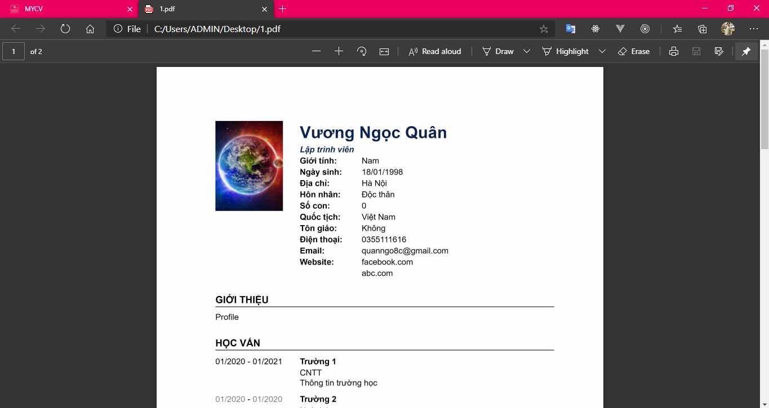

Hình . File PDF được tạo ra

Sau khi thực hiện chức năng trên, file PDF đã có thể được tạo ra và lưu về máy tính cá nhân.

Ưu điểm:

* Các thuộc tính CSS được hiển thị giống hoàn toàn khi xem trên ứng dụng, các thẻ svg (nếu có) cũng được hiển thị tốt
* File PDF được tạo ra có chất lượng đảm bảo, không bị nhòe
* Dung lượng file không quá lớn, khoảng 1.5MB

Nhược điểm:

* Bên cạnh những ưu điểm trên, cách làm của em vẫn có nhược điểm là không thể bôi đen các thông tin trong file, do tất cả hiển thị đều là hình ảnh

## Tự động phân trang PDF

### Đặt vấn đề

Do nội dung của CV hoàn toàn do người dùng nhập vào, cho nên độ dài của CV là không cố định, có những CV nằm gọn trong 1 trang, có những CV dài có thể kéo file PDF đến 3 trang. Tuy nhiên khi chỉnh sửa hay tạo CV trên ứng dụng, giao diện CV được hiển thị trong 1 thẻ HTML duy nhất có chiều cao tùy ý, cho nên không có khoảng phân cách giữa các trang mà thông tin được trải lần lượt từ trên xuống. Và khi người dùng sử dụng tính năng Tải CV, nếu không có các xử lý tự động phân trang thì file PDF tạo ra sẽ không đáp ứng được yêu cầu của người dùng. Đây là file PDF được em thử nghiệm tải về trên topcv.vn khi nó có 2 trang.

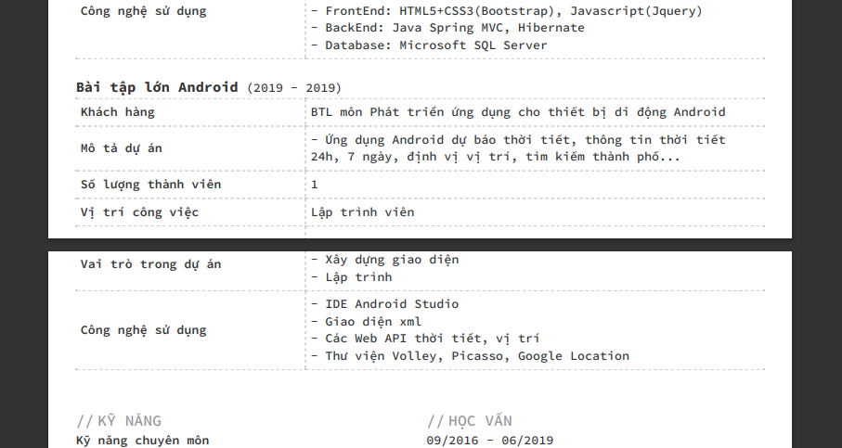

Hình . File PDF bị cắt ngang

Như trong hình ảnh trên có thể thấy, vị trí cắt trang cắt ngang qua thông tin của CV, và ở cuối trang 1 cùng với đầu trang 2 không có khoảng trắng, dẫn đến file PDF không có tính thẩm mỹ tốt. Vậy nên cần có tính năng tự động phân trang khi người dùng sử dụng chức năng tải xuống.

### Giải pháp

Để đảm bảo file PDF không bị cắt ngang qua thông tin, và tất cả các trang đều có khoảng trắng ở trên, dưới bằng nhau, em sử dụng giải pháp thêm thuộc tính padding CSS vào những nơi kết thúc trang. Cụ thể các bước thực hiện như sau:

**Bước 1**: Tính padding của CV (pagePadding)

Do mỗi CV sẽ có padding trang khác nhau dẫn đến khoảng phân trang cũng lớn bé khác nhau, em cần lấy ra padding cho CV đang được tải.

**Bước 2**: Lấy tất cả các thẻ html của section

Em sử dụng JavaScript lấy các thẻ html chứa các mục lớn (section) trong CV như học vấn, kỹ năng, kinh nghiệm làm việc…

**Bước 3**: Duyệt qua các section

(i) Các section trong CV được duyệt từ trên xuống dưới và lấy ra các thông tin:

* currentTop: vị trí bắt đầu của thẻ tính tương đối so với điểm bắt đầu của CV
* currentHeight: chiều cao của thẻ đó
* currentBottom = currentTop + currentHeight
* previousTop: vị trí bắt đầu của thẻ ở ngay phía trước
* previousHeight: chiều cao của thẻ ở ngay phía trước
* previousBottom = previousTop + previousHeight

(ii) Từ currentTop và độ cao của một trang A4 là 1123 pixel, tính được trang mà section bắt đầu.

(iii) Kiểm tra xem section hiện tại có tràn sang trang kế hay không bằng cách so sánh điểm dưới của nó và điểm cuối của trang đang đứng:

*currentBottom > currentPage * 1123 – pagePadding*

(iv) Nếu đúng, thêm padding cho section phía trước sao cho nó đẩy section hiện tại xuống vị trí thích hợp trong trang kế.

*breakSpace = currentPage * 1123 – previousBottom + pagePadding*

Khoảng trắng được tính bằng cách lấy phần thừa của trang đang đứng sau khi đã chứa hết section phía trước, cộng thêm 1 phần padding cho đầu trang kế.

**Bước 4**: Thực hiện export PDF như mô tả ở mục 5.2

**Bước 5**: Khôi phục các padding đã thêm

Sau khi đã hoàn thành download, duyệt qua các tất cả các section 1 lần nữa và xóa bỏ các padding được thêm vào.

### Kết quả

Sau khi thực hiện tự động phân trang, file PDF đã giữ được các khoảng padding ở giữa các trang, mỗi section trong CV chỉ nằm trong 1 trang duy nhất mà không bị cắt ngang nữa.

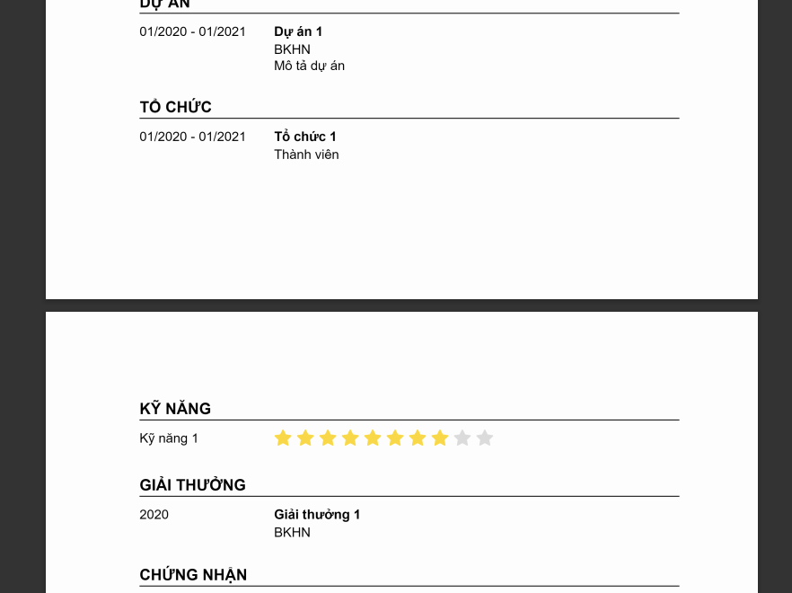

Hình . File PDF được phân trang

## Sử dụng Elasticsearch để tìm kiếm CV

### Đồng bộ dữ liệu với Elasticsearch

Trong ứng dụng đồ án tốt nghiệp này, em có sử dụng search engine đó là Elasticsearch. Dữ liệu của toàn bộ ứng dụng được lưu trong cơ sở dữ liệu quan hệ MySQL do đó cần có cơ chế đồng bộ dữ liệu này vào trong Elasticsearch để phục vụ việc tìm kiếm.

Chính vì vậy, em sử dụng Task Scheduler của Spring. Task Scheduler giúp tự động thực thi một công việc gì đó sau một khoảng thời gian nhất định. Trong project Spring, em sẽ viết hàm đồng bộ dữ liệu tại lớp Service, cài đặt cho nó chạy 10 phút 1 lần, thực hiện các công việc sau:

**Bước 1**: Lấy dữ liệu từ các bảng trong cơ sở dữ liệu MySQL

Sử dụng các hàm mà lớp Repository cung cấp để lấy tất cả dữ liệu cần thiết cho việc đồng bộ dữ liệu với Elasticsearch.

**Bước 2**: Xóa dữ liệu cũ

Ở bước này em thực hiện xóa toàn bộ các dữ liệu cũ trong Elasticsearch.

**Bước 3**: Thêm dữ liệu mới

Tiếp theo, em thực hiện thêm tất cả dữ liệu mới vừa lấy lên ở bước 1 vào trong Elasticsearch.

Việc thực hiện xóa và thêm dữ liệu, nếu với một lượng dữ liệu quá lớn mà các request thực hiện cho từng bản ghi sẽ tốn rất nhiều thời gian, vì vậy em tìm hiểu và sử dụng Bulk API của Elasticsearch. Bulk API giúp thêm xóa rất nhiều dữ liệu cùng lúc chỉ với 1 request có định dạng sau:

* Method: POST
* URL: http://localhost:9200/<target>/_bulk với <target> là tên của index cần thao tác
* Body: giá trị JSON chỉ định các document cần xóa, hoặc chứa nội dung các document cần thêm.

Sau khi hoàn thành phương thức trên, dữ liệu đã được cập nhật đầy đủ vào trong các index của Elasticsearch, và làm mới 10 phút 1 lần. Thời gian thực hiện phương thức đạt tốc độ nhanh, tổng thời gian theo thử nghiệm của em là khoảng 1.5 giây.

Các bảng dữ liệu được đồng bộ tương ứng vào các index trong Elasticsearch gồm có (i) bảng CV để phục vụ tìm kiếm theo từ khóa và (ii) các bảng Tag, Skill, Address, School, Field, Position, Company để phục vụ gợi ý giá trị bộ lọc.

### Elasticsearch trong gợi ý giá trị bộ lọc

Chức năng tìm kiếm CV bằng bộ lọc cho phép nhà tuyển dụng tìm ra các CV theo các giá trị chọn trong bộ lọc có sẵn trên ứng dụng. Và để tiện lợi nhất cho nhà tuyển dụng khi thực hiện lựa chọn những giá trị này, em thực hiện tính năng gợi ý giá trị lọc. Tính năng này cho phép nhà tuyển dụng tìm ra những thẻ, kỹ năng, nghề nghiệp… đã tồn tại trên hệ thống khi họ chỉ cần nhập một số ký tự tồn tại trong thẻ đó. Ví dụ nhập “va” sẽ đưa ra các thẻ như “java”, “javascript”, “vaadin”.

Để làm được tính năng trên, cần lựa chọn và tùy chỉnh các analyzer phù hợp cho mục đích sử dụng. Analyzer trong Elasticsearch là một số quy tắc phân tích văn bản, áp dụng cho 2 trường hợp:

* Dùng cho các trường thông tin dạng text mỗi khi document được indexing
* Dùng cho từ khóa khi thực hiện full-text search

Trong hầu hết các trường hợp, indexing và search đều sử dụng chung một analyzer để đảm bảo từ khóa và giá trị văn bản đều được phân tích theo cùng 1 cách, từ đó dẫn đến kết quả tìm kiếm tốt nhất.

Một analyzer được tạo nên từ 3 thành phần chính:

(i) Character filter – bộ lọc ký tự: một analyzer có thể bao gồm 0 hoặc nhiều character filter. Chúng có nhiệm vụ đọc văn bản dưới dạng luồng các ký tự rồi thực hiện thêm, bớt, thay đổi các ký tự đó.

Ví dụ:

* Thay đổi các ký tự “a”, “ă”, “â” thành ký tự “a”
* Xóa các ký tự html như <h1>, <p>…

(ii) Tokenizer: một analyzer có thể có duy nhất 1 tokenizer. Nó có nhận về và đọc văn bản dưới dạng 1 luồng ký tự, phân chia chúng thành những nhóm nhỏ được gọi là token rồi trả ra 1 luồng token.

Ví dụ: Biến chuỗi “đồ án tốt nghiệp” thành 1 mảng 4 token “đồ”, “án”, “tốt”, “nghiệp”

(iii) Token filter – bộ lọc token: một analyzer có thể có 0 hoặc nhiều token filter. Chúng có tác dụng giống như character filter nhưng trên các đơn vị là token chứ không phải là ký tự. Nhận về luồng token từ tokenizer và thêm bớt thay đổi chúng theo một quy tắc nào đó.

Ví dụ: “ĐỒ”, “án”, “Tốt”, “NgHiỆp” có thể được biến thành “đồ”, “án”, “tốt”, “nghiệp”

Từ các tìm hiểu về analyzer trong Elasticsearch, em tùy chỉnh analyzer cho các index phục vụ gợi ý giá trị bộ lọc (tag, address, skill, school, field, position, company) như sau:

* Character filter: không có
* Tokenizer: ngram với min_gram = 2 và max_gram = 2
* Token filter: lowercase và asciifolding

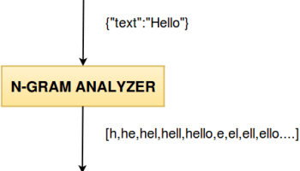

Hình . Ngram tokenizer

Ngram tokenizer giống như một cửa sổ trượt trên bề mặt văn bản, thông qua cửa sổ đó, ta có thể nhìn thấy các token được có độ dài từ min_gram đến max_gram ký tự. Ngram trong ứng dụng của em được cấu hình min_gram = max_gram = 2 tức là phân chia văn bản thành các token có độ dài là 2 ký tự.

Ví dụ: “thesis” => [“th”, “he”, “es”, “si”, “is”]

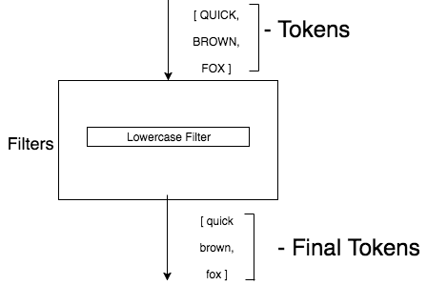

Hình . Lowercase token filter

Lowercase token filter có tác dụng biến tất cả token thành chữ viết thường

Ví dụ: [“ĐỒ”, “án”, “Tốt”, “NgHiỆp”] => [“đồ”, “án”, “tốt”, “nghiệp”]

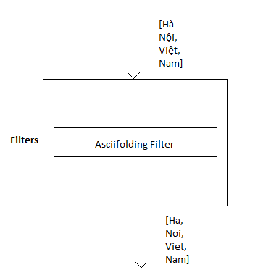

Hình . Asciifolding token filter

Asciifolding token filter đóng vai trò biến các ký tự trong Tiếng Việt khi tìm kiếm thành ký tự Tiếng Anh tương ứng.

Ví dụ: [“đồ”, “án”, “tốt”, “nghiệp”] => [“do”, “an”, “tot”, “nghiep”]

Về kết quả, sau khi áp dụng analyzer trên, các câu query tìm kiếm thẻ để gợi ý cho người dùng đã được thực hiện so sánh trên các token được sinh ra gồm 2 ký tự, chứ không còn so sánh toàn bộ từ khóa nữa. Và từ đó, mục đích ban đầu được giải quyết, từ khóa “va” đã trả về các gợi ý “java”, “javascript” và “vaadin”…

### Elasticsearch trong tìm kiếm bằng từ khóa

Chức năng tìm kiếm CV theo từ khóa của ứng dụng cho phép nhà tuyển dụng tự nhập từ khóa mà không dùng đến các giá trị bộ lọc. Các từ khóa nhập vào sẽ được tìm kiếm trong văn bản chứa toàn bộ thông tin của CV.

Để trả về các kết quả có liên quan đến từ khóa nhất, em cũng tùy chỉnh analyzer cho index cv như sau:

* Character filter: không có
* Tokenizer: lowercase
* Token filter: asciifolding

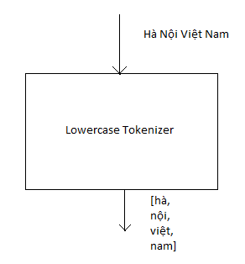

Hình . Lowercase tokenizer

Có thể nói, lowercase tokenizer là sự kết hợp giữa:

* Letter tokenizer: cắt văn bản tại bất cứ ký tự nào không phải chữ cái
* Lowercase token filter: như trình bày ở mục 5.4.2

Ví dụ: “Đồ Án Tốt Nghiệp” => [“đồ”, “án”, “tốt”, “nghiệp”]

Chi tiết về asciifolding token filter em đã trình bày ở mục 5.4.2.

Như vậy sau khi cài đặt analyzer trên cho index cv, các câu query tìm kiếm cv bằng từ khóa thực hiện các so sánh trên những token được sinh ra chứ không còn là toàn bộ từ khóa (có thể chứ rất nhiều từ).

Và để đề phòng trường hợp thông tin trong CV hay từ khóa nhà tuyển dụng nhập vào bị sai chính tả, câu query trong tính năng này sẽ được cài đặt cho phép tìm kiếm mờ với độ sai lớn nhất là 1 Levenshtein Distance. Khoảng cách Levenshtein – là số bước chỉnh sửa ít nhất để dãy ký tự A thành biến thành dãy ký tự B. Các cách chỉnh sửa được tính là 1 bước bao gồm:

* Thêm 1 ký tự
* Xóa 1 ký tự
* Thay đổi 1 ký tự
* Đổi chỗ 2 ký tự cạnh nhau

Nhờ vào áp dụng tính năng tìm kiếm mờ của Elasticsearch, từ “javo” sẽ mất 1 khoảng cách Levenshtein (thay đổi ký tự “o” thành “a”) để biến thành từ “java”. Do đó, kết quả khi nhà tuyển dụng nhập từ khóa “javo” sẽ bao gồm tất cả các cv có chứa “java”.

# KẾT LUẬN VÀ HƯỚNG PHÁT TRIỂN

## Kết luận

Kết thúc quá trình làm đồ án tốt nghiệp, dưới sự hướng dẫn của thầy Cao Tuấn Dũng, em đã hoàn thành ứng dụng web hỗ trợ tạo và tìm kiếm CV trực tuyến. Ứng dụng của em đã có thể giúp cho người lao động không còn gặp phải những khó khăn trong việc tạo CV. Không những thế nó còn cho phép các nhà tuyển dụng tìm kiếm ứng viên nhanh chóng. Những tính năng nổi bật của ứng dụng:

* Thông tin được lưu trữ trong cơ sở dữ liệu cho phép người dùng quản lý thông tin của bản thân
* Tạo nhanh CV dựa trên toàn bộ thông tin đã được lưu lại, với những mẫu template chuyên nghiệp và đẹp mắt, tự động định dạng trích dẫn
* Xem lại CV online, chỉnh sửa nếu có thay đổi thông tin và xóa bỏ CV không cần thiết nữa
* Chia sẻ lên các mạng xã hội, tặng cho bạn bè cùng sử dụng ứng dụng hoặc tải về máy tính cá nhân dạng PDF
* Công khai hoặc Riêng tư CV với các nhà tuyển dụng
* Nhà tuyển dụng có thể sử dụng ứng dụng để tìm kiếm CV với các bộ lọc được gợi ý hay từ khóa tự nhập
* Lưu lại những CV ứng viên phù hợp, xem hoặc tải xuống

Những chức năng của ứng dụng đã hoạt động ổn định, không gặp lỗi, khắc phục được 1 số hạn chế của các ứng dụng tương tự đang gặp phải. Tuy nhiên, bên cạnh đó, ứng dụng của em vẫn còn tồn tại những nhược điểm cần phải khắc phục:

* Do lưu trữ nhiều trường thông tin nên giao diện quản lý thông tin của người lao động vẫn chưa được bố trí tốt, trải nghiệm người dùng chưa cao.
* Ứng dụng hiện hoạt động tốt trên máy tính laptop và máy tính để bàn tuy nhiên trên điện thoại di động vẫn chưa hiển thị tốt.
* Chức năng tải CV định dạng PDF vẫn còn hạn chế, file PDF tải về không thể bôi đen được các dòng văn bản

## Hướng phát triển

# TÀI LIỆU THAM KHẢO

|  |  |
| --- | --- |
| [1] | "CSS Snapshot 2018," World Wide Web Consortium, [Online]. Available: https://www.w3.org/TR/css-2018/. |
| [2] | "ECMAScript® 2015 Language Specification," Ecma International, [Online]. Available: http://www.ecma-international.org/ecma-262/6.0/. |
| [3] | "HTML 5.3," World Wide Web Consortium, [Online]. Available: https://www.w3.org/TR/html53/. |
| [4] | "Java™ Platform, Standard Edition 8," Oracle, [Online]. Available: https://docs.oracle.com/javase/8/docs/api/. |
| [5] | "RFC 2616 - Hypertext Transfer Protocol -- HTTP/1.1," IETF, [Online]. Available: https://tools.ietf.org/html/rfc2616. |
| [6] | R. T. Fielding, "Architectural Styles and the Design of Network-based Software Architectures," University of California, Irvine, California, 2000. |